- Langkah awal lakukan update dan upgrade terlebih dahulu terhadap Container yang akan diinstall paket-paket.
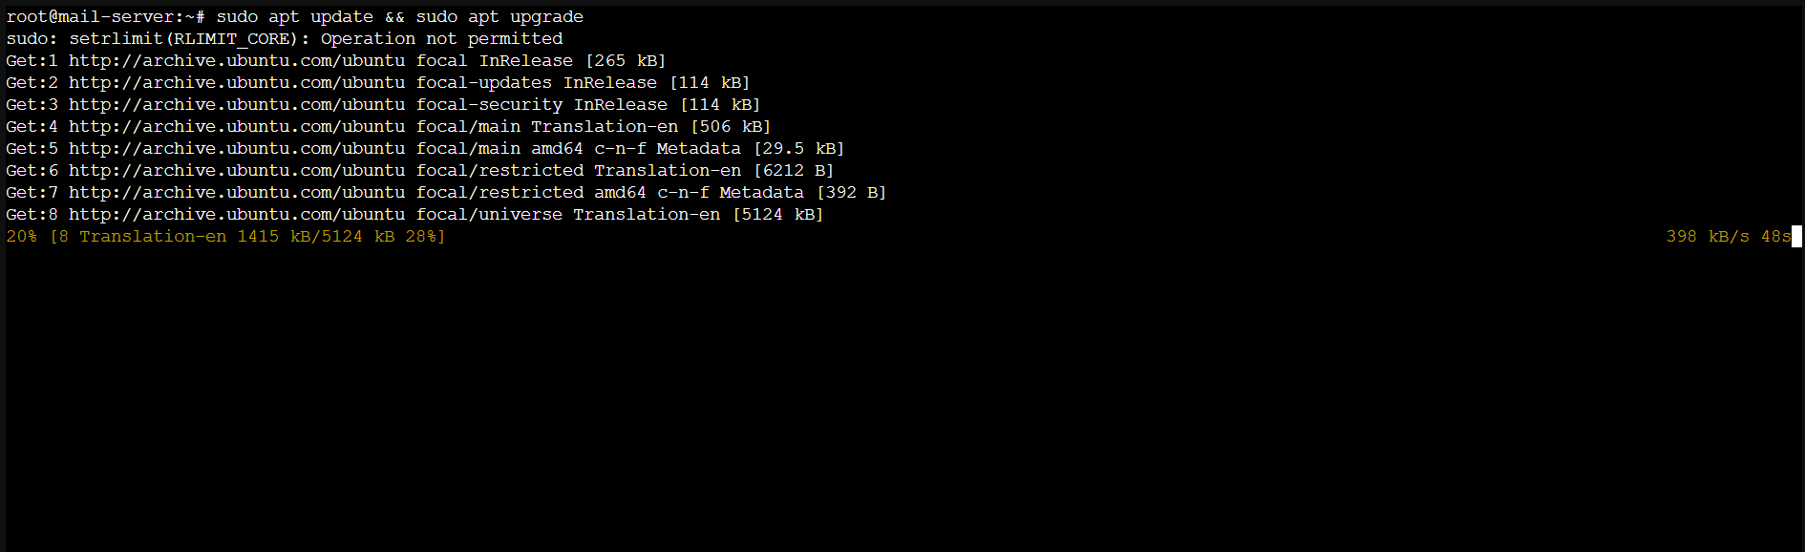

- Jalankan perintah dibawah untuk install postfix, dovecot-imapd, dan dovecot-pop3d.
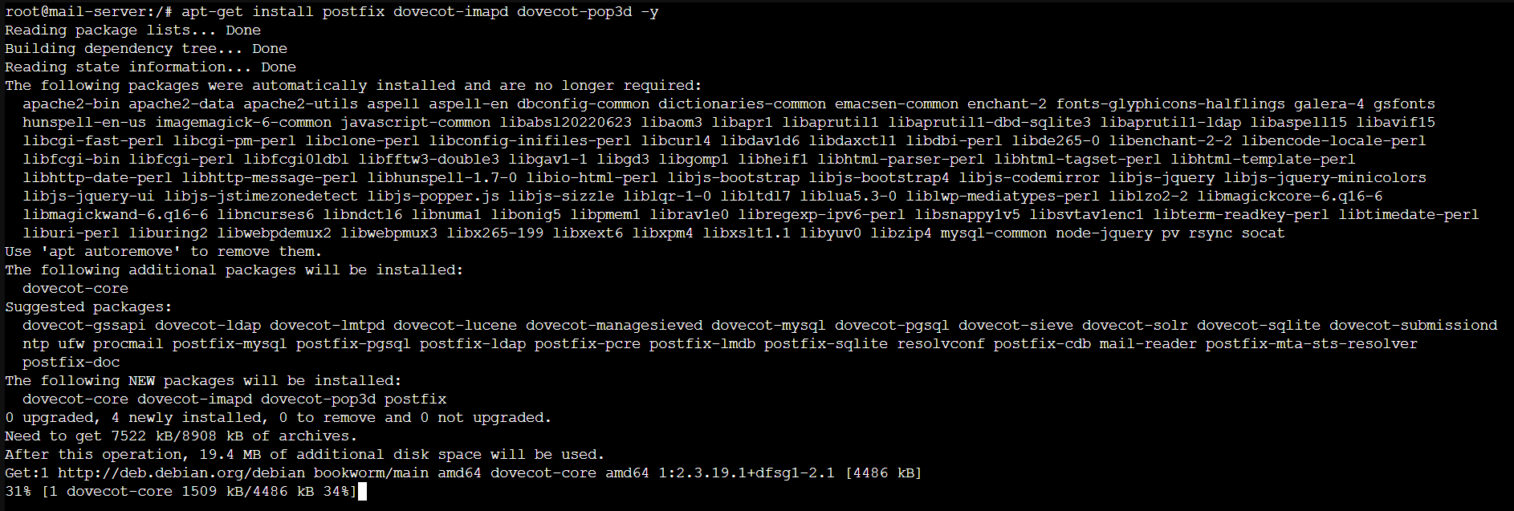

- Kemudian akan muncul halaman seperti ini, lalu pilih “Internet Site” dan klik OK atau Enter pada keyboard.
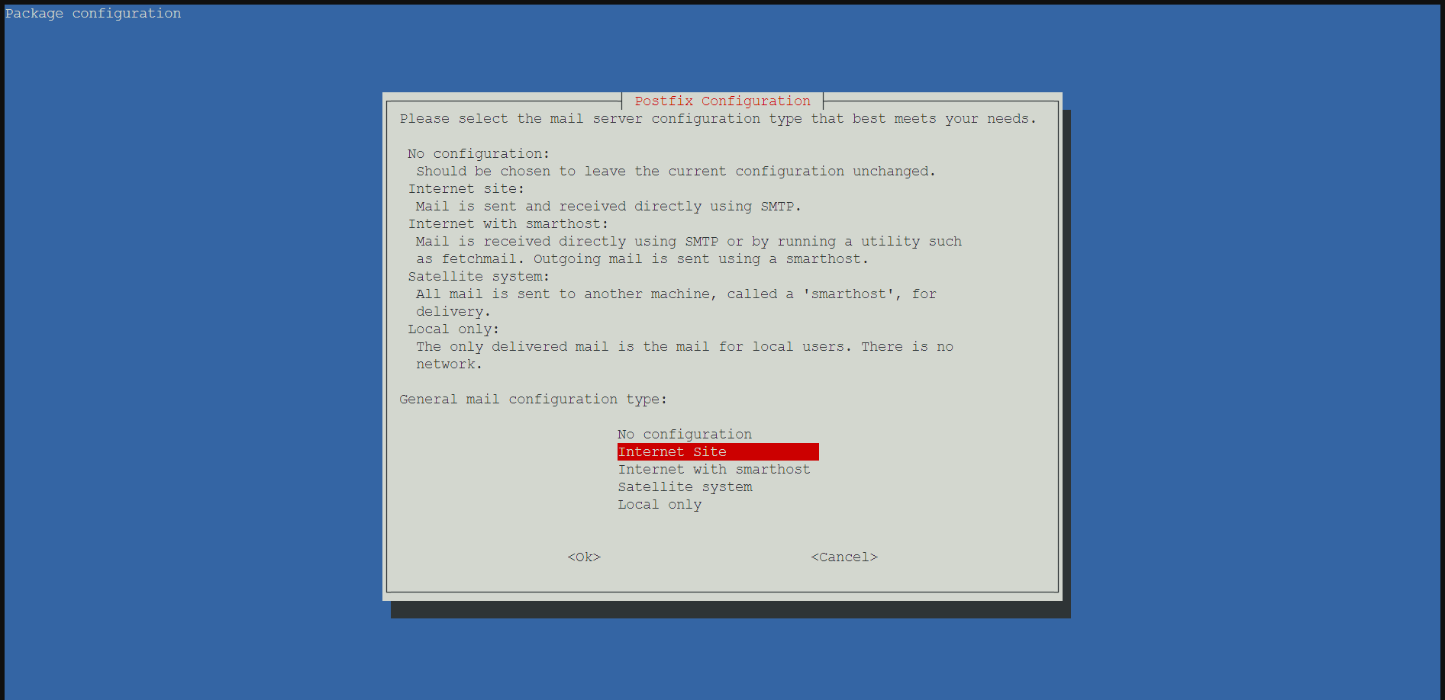

- Selanjutnya masukan system mail name, pada gambar dibawah saya isi dengan main domain.
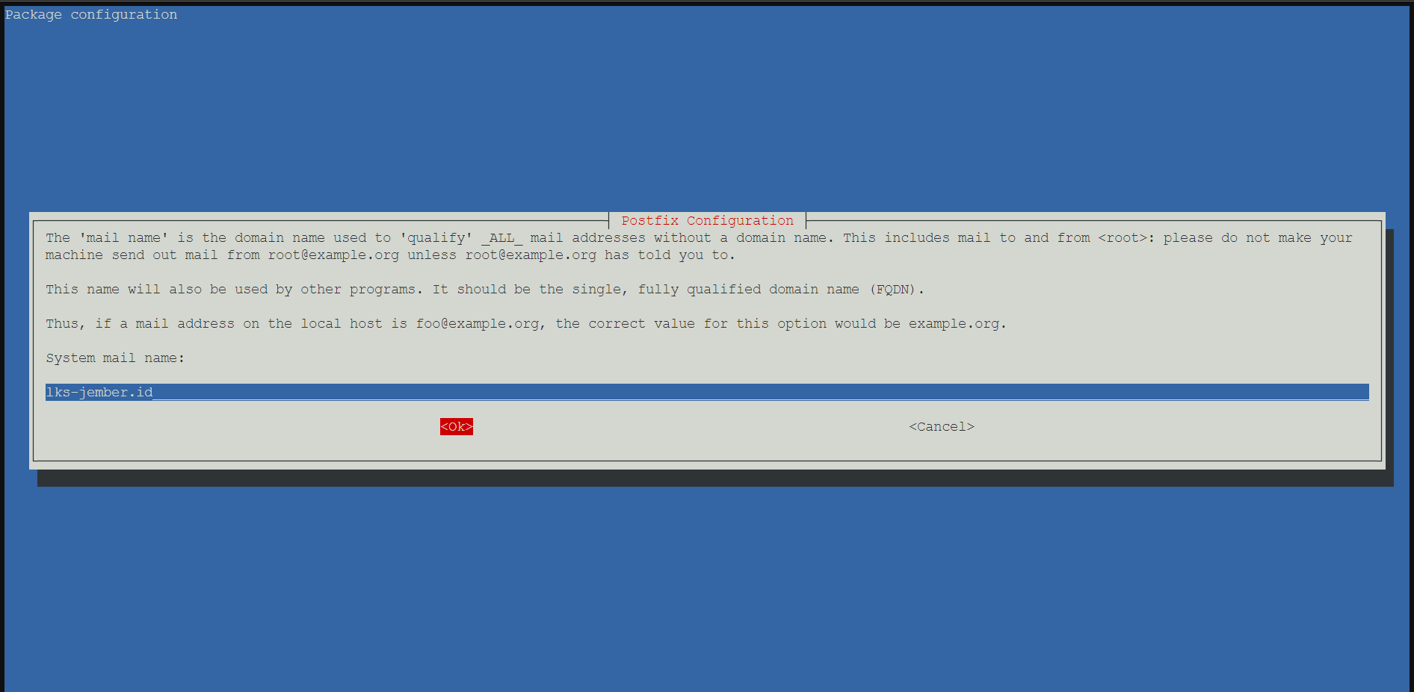

- Setelah itu jalankan perintah dibawah ini untuk membuat direktori Maildir.
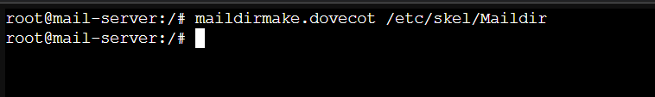

- Jalankan perintah “nano /etc/postfix/main.cf” untuk merubah file tersebut, pada bagian bawah sendiri tambahkan “home_mailbox = Maildir/”. Kemudian simpan perubahan dengan cara ctrl + x, y dan enter.
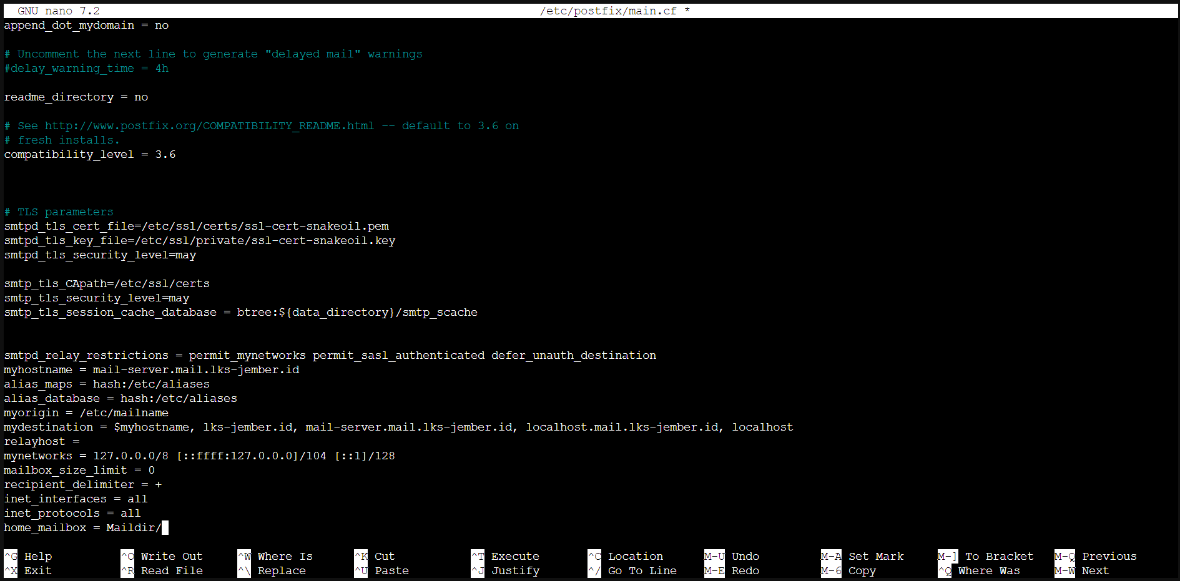
- Langkah berikutnya edit pada bagian “/etc/dovecot/conf.d/10-mail.conf”, pada bagian “mail_location = mbox:~/mbox:INBOX=var/mail/%u” beri tanda pagar pada bagian depan sendiri dan kemudian hilangi tanda pagar pada bagian “mail_location = maildir:~/Maildir”. Kemudian simpan perubahan.
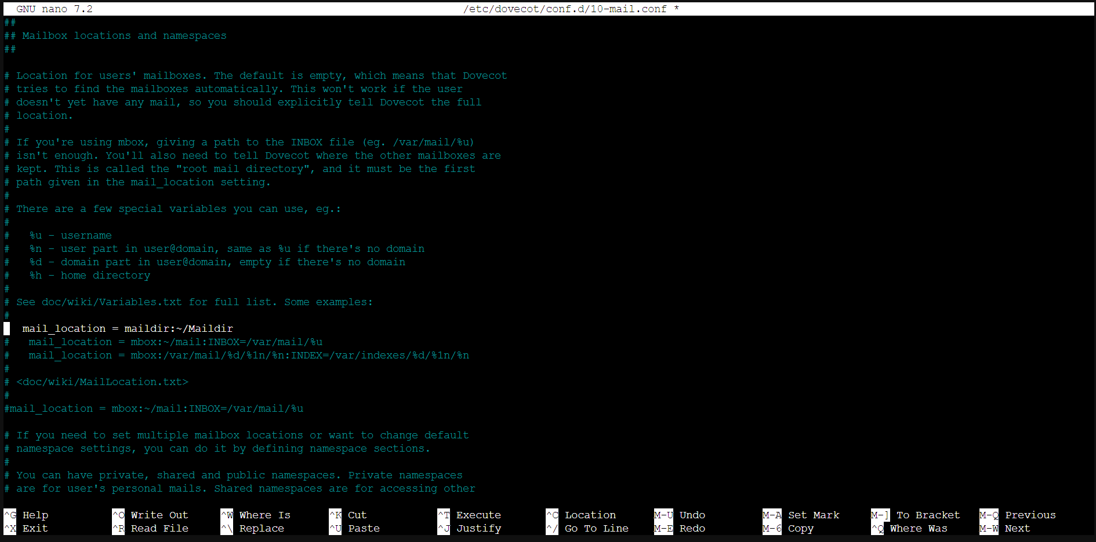

- Lakukan perubahan pada file “/etc/dovecot/conf.d/10-auth.conf”, kemudian hapus tanda pagar yang ada di depan syntax “disable_plaintex_auth = no” untuk sebelumnya terisi kata “yes” dan kemudian ganti dengan “no”.
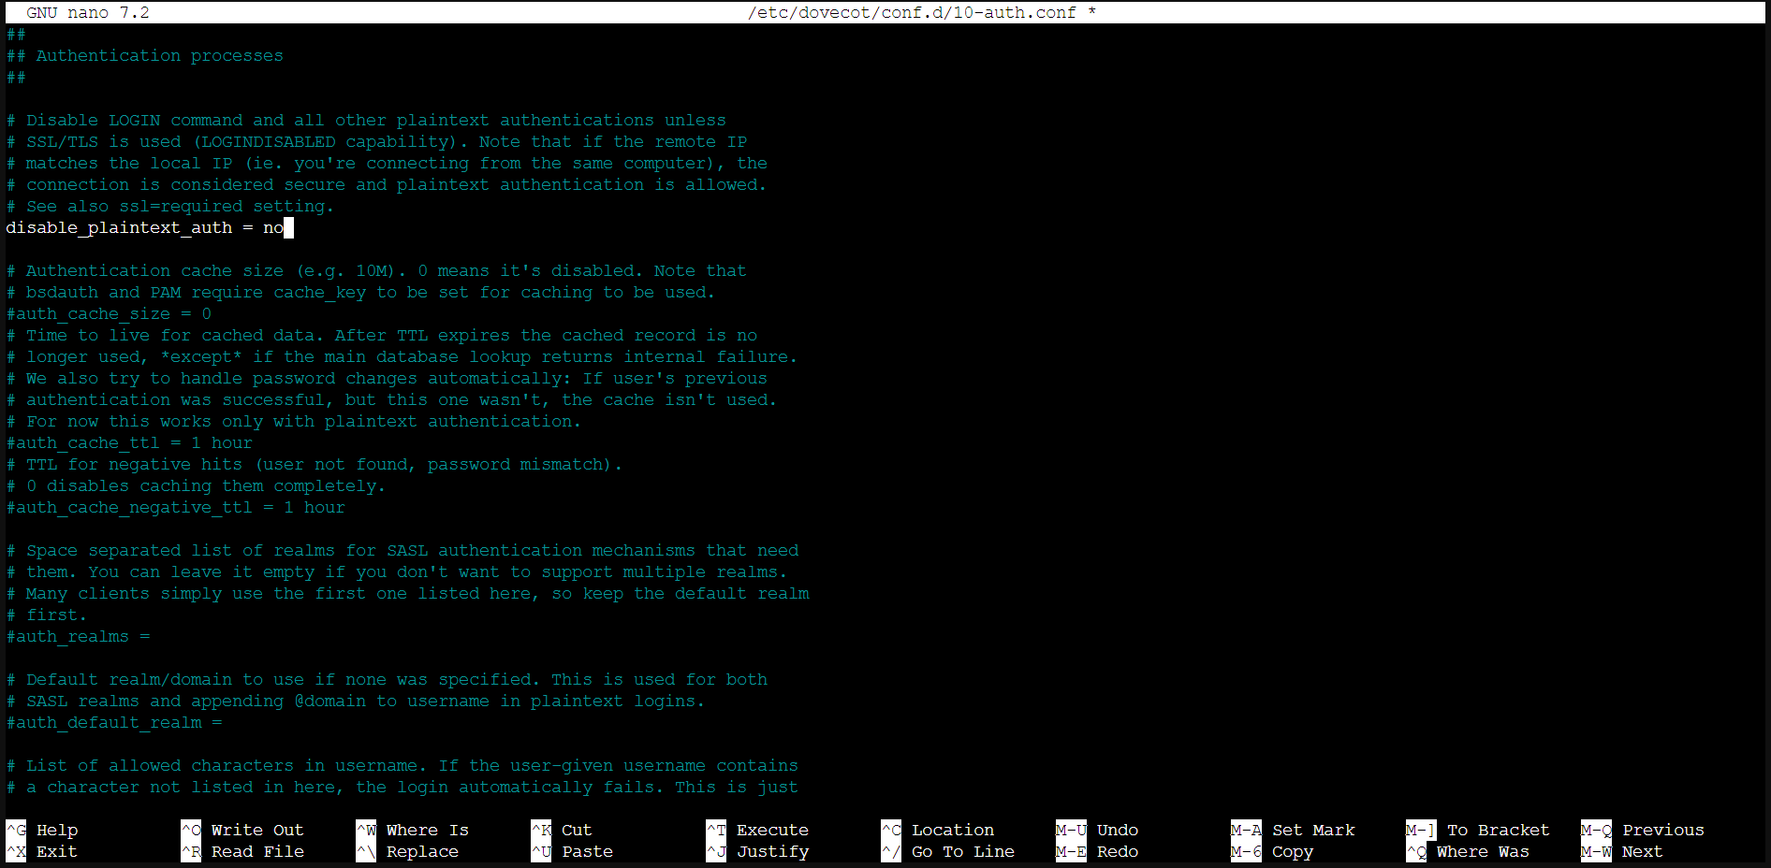

- Pada langkah ini lakukan perubahan pada file “/etc/dovecot/dovecot.conf” dan hilangkan tanda pagar pada bagian “liseten = *” yang awalnya terisi dengan “listen = *, ::” untuk tanda “, ::” bisa kalian hapus tinggalkan “listen = *”. Kemudian jangan lupa simpan perubahan.
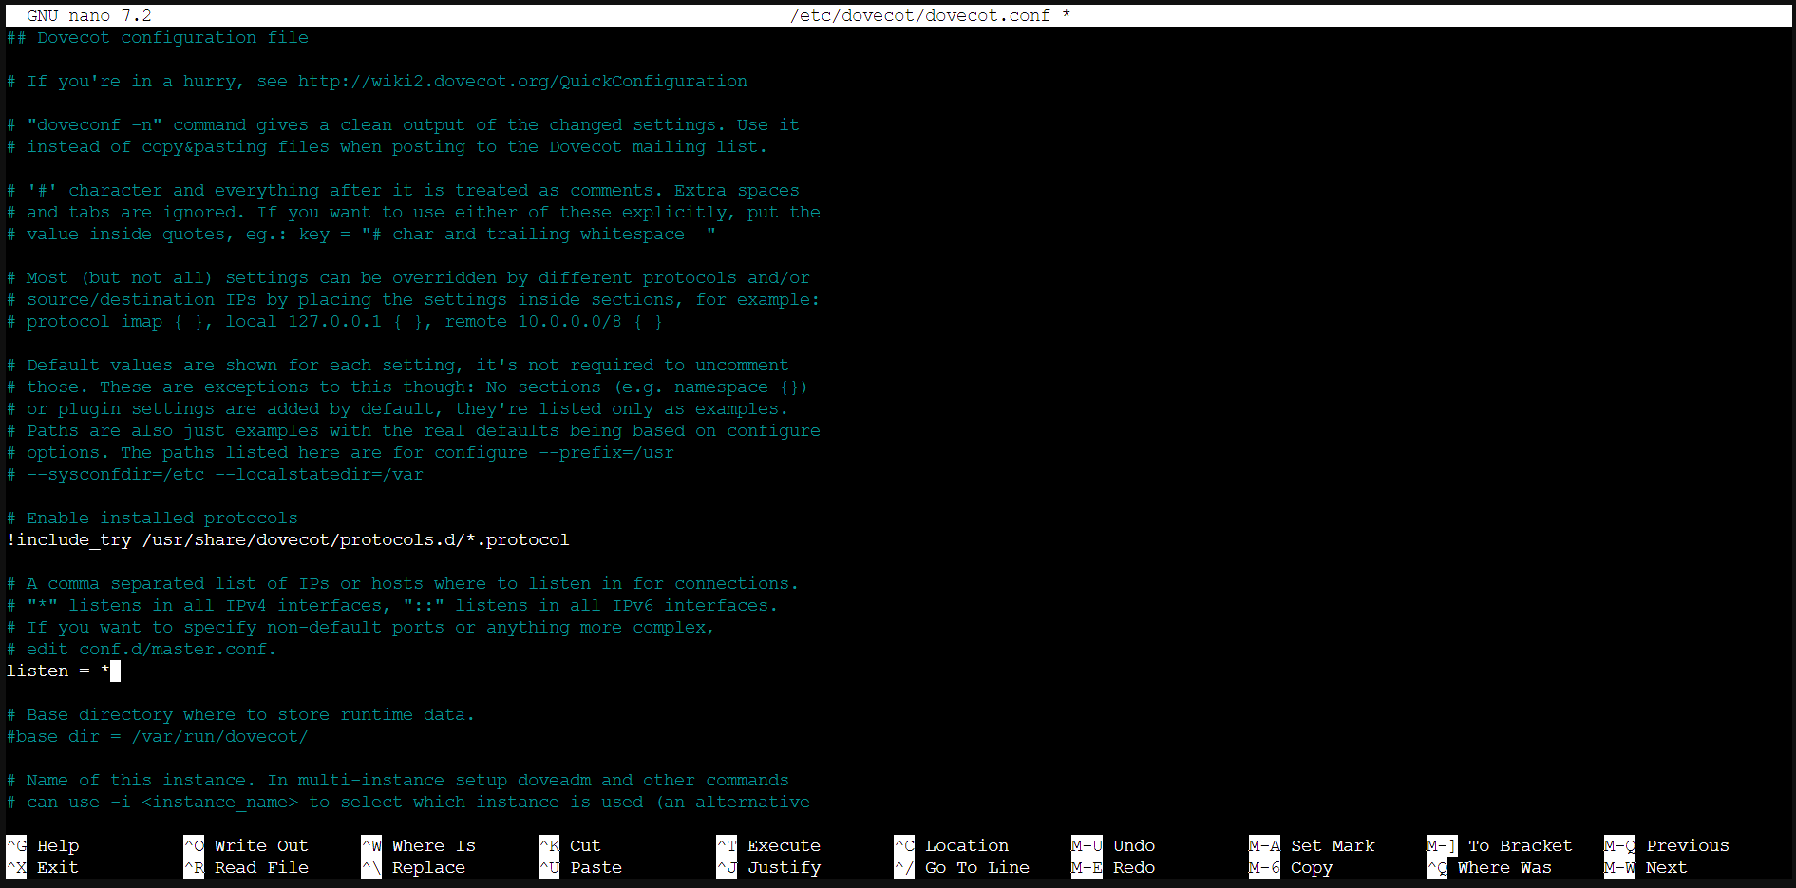

- Jalankan perintah dibawah ini untuk melakukan konfigurasi postfix.
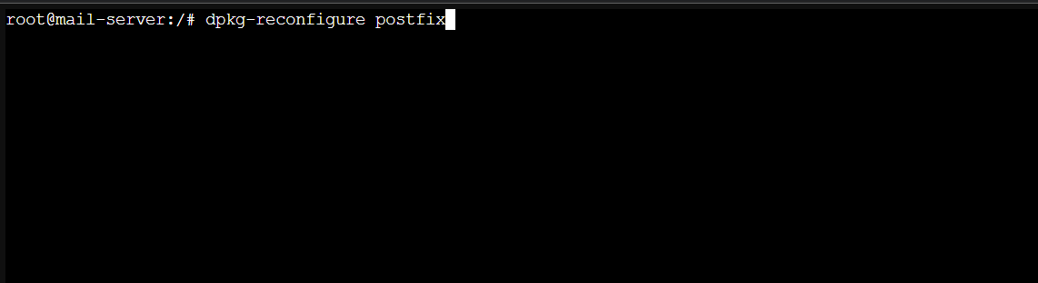

- Maka selanjutnya akan muncul halaman seperti ini kalian dapat pilih “Internet Site”. Kemudian klik enter.
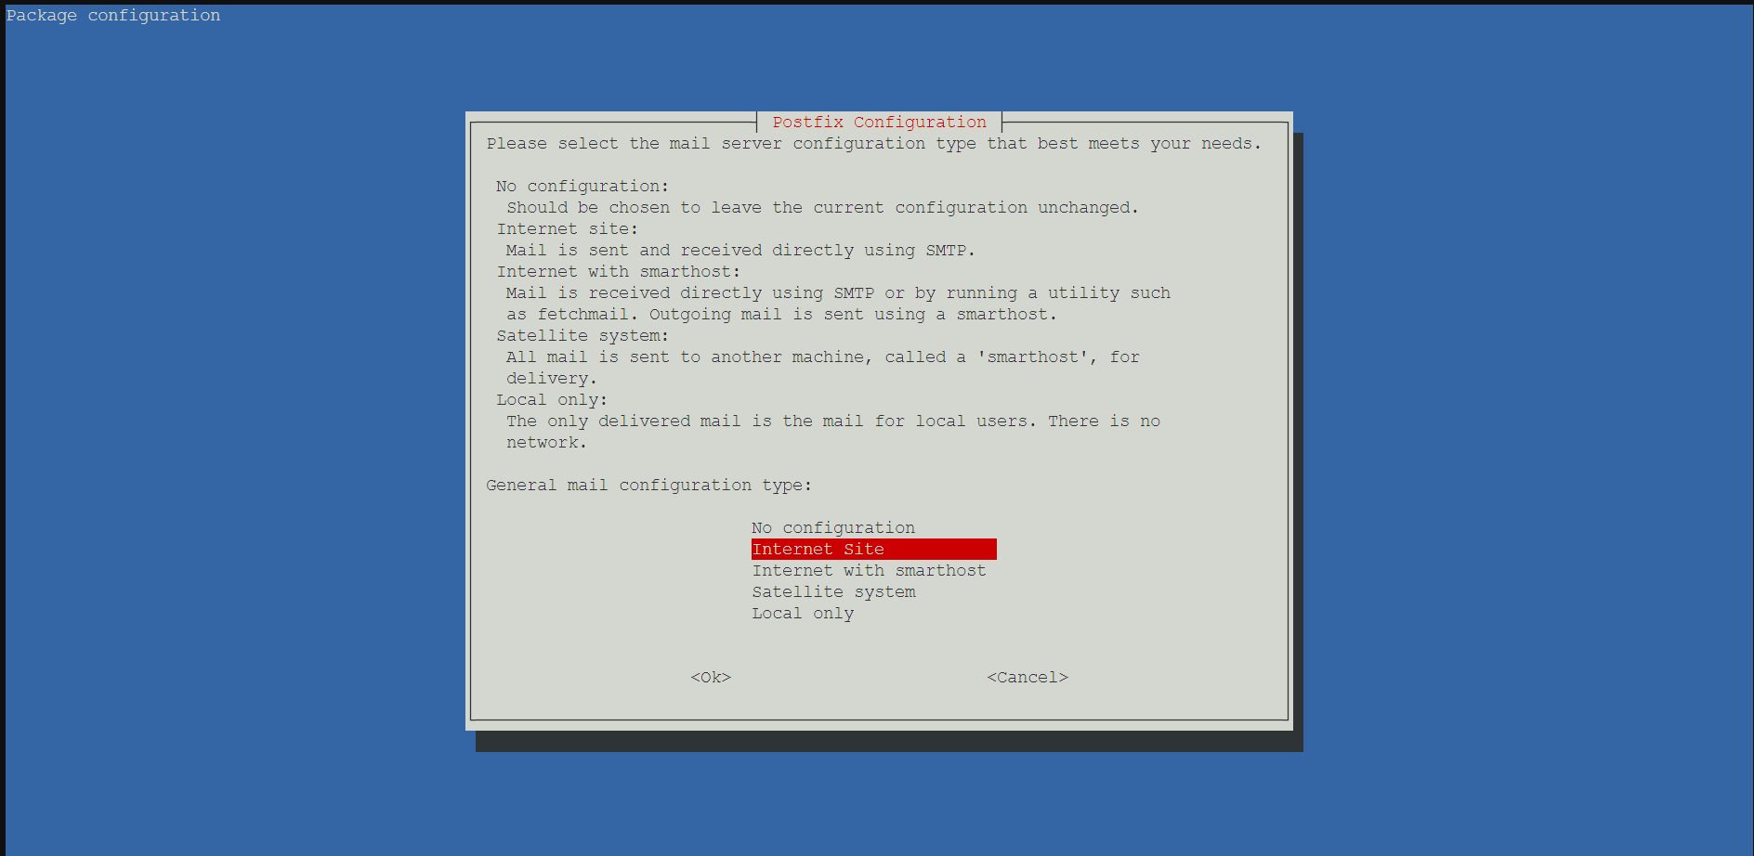

- Langkah ini sama seperti langkah pada no 4 sebelumnya. Tinggal klik enter saja untuk melanjutannya.
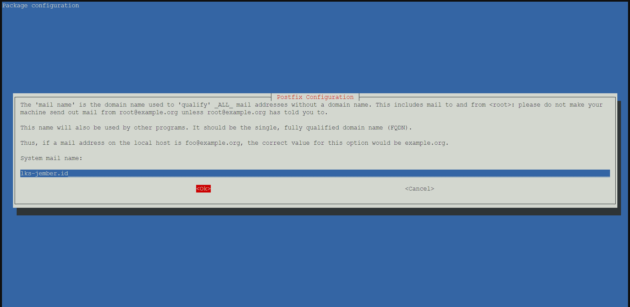

- Pada langkah ini kosongkan saja dan langsung pilih OK atau enter pada keyboard.
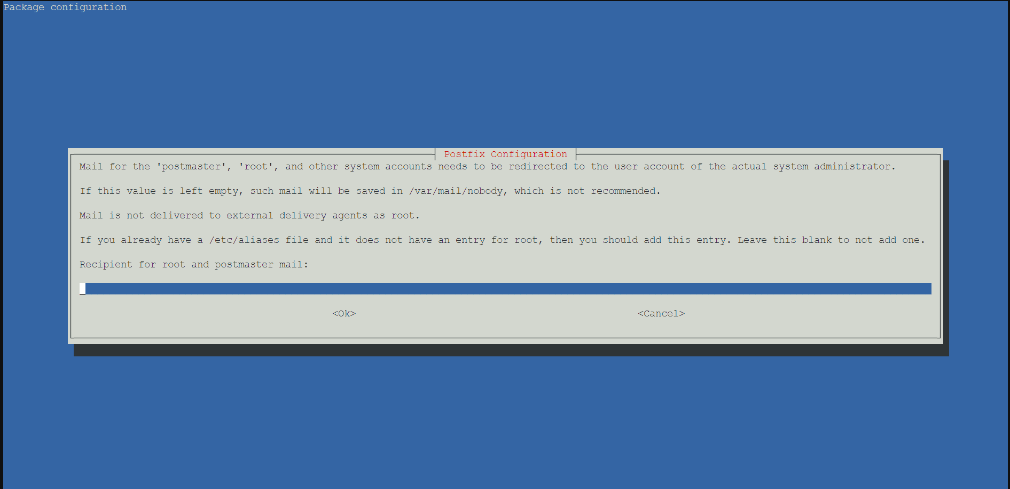

- Kemudian pada langkah ini kalian dapat isi seperti dibawah ini sesuai nama domain kalian, dan apabila masih belum memilki domain dapat menambahkan localhost.
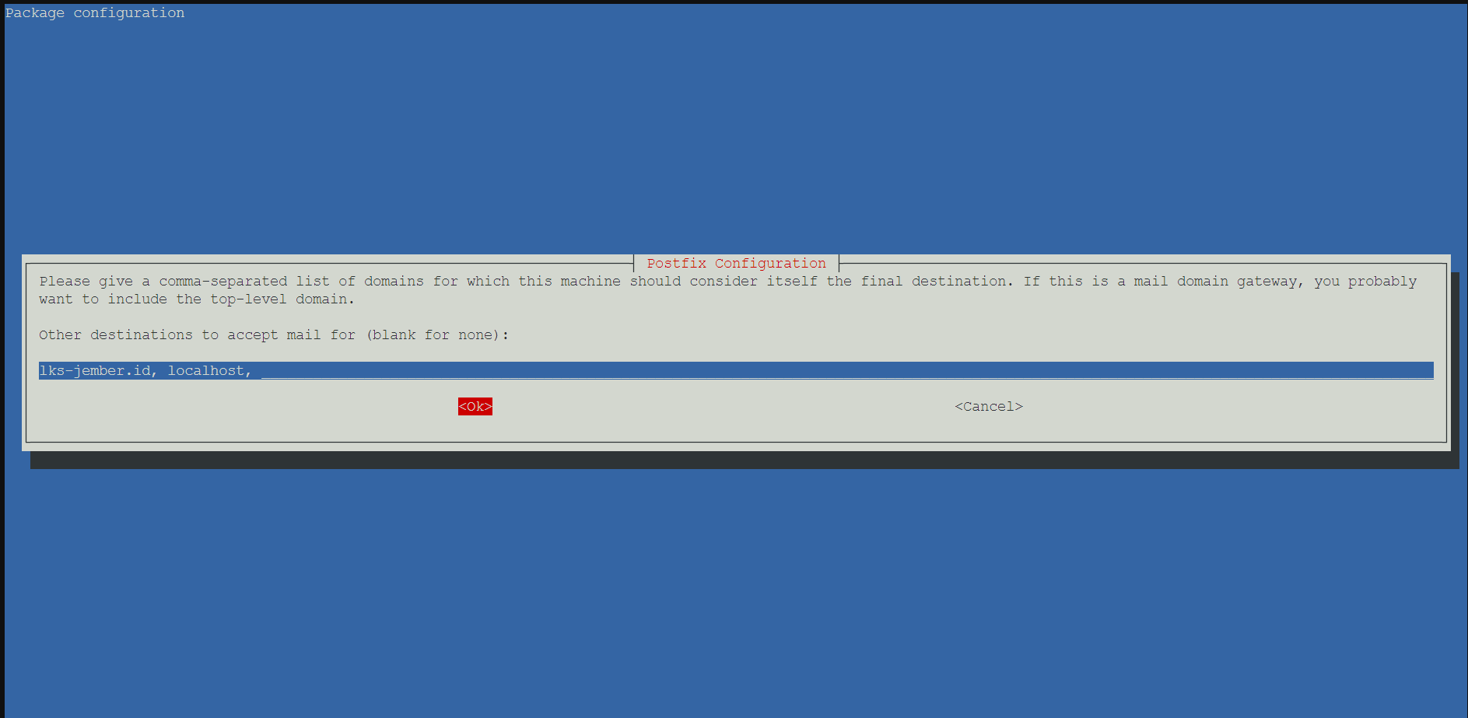

- Pada gambar di bawah ini kalian dapat pilih bagian “yes” ataupun “no” cuman saya sarankan pilih “yes” untuk meng-update “queue”.
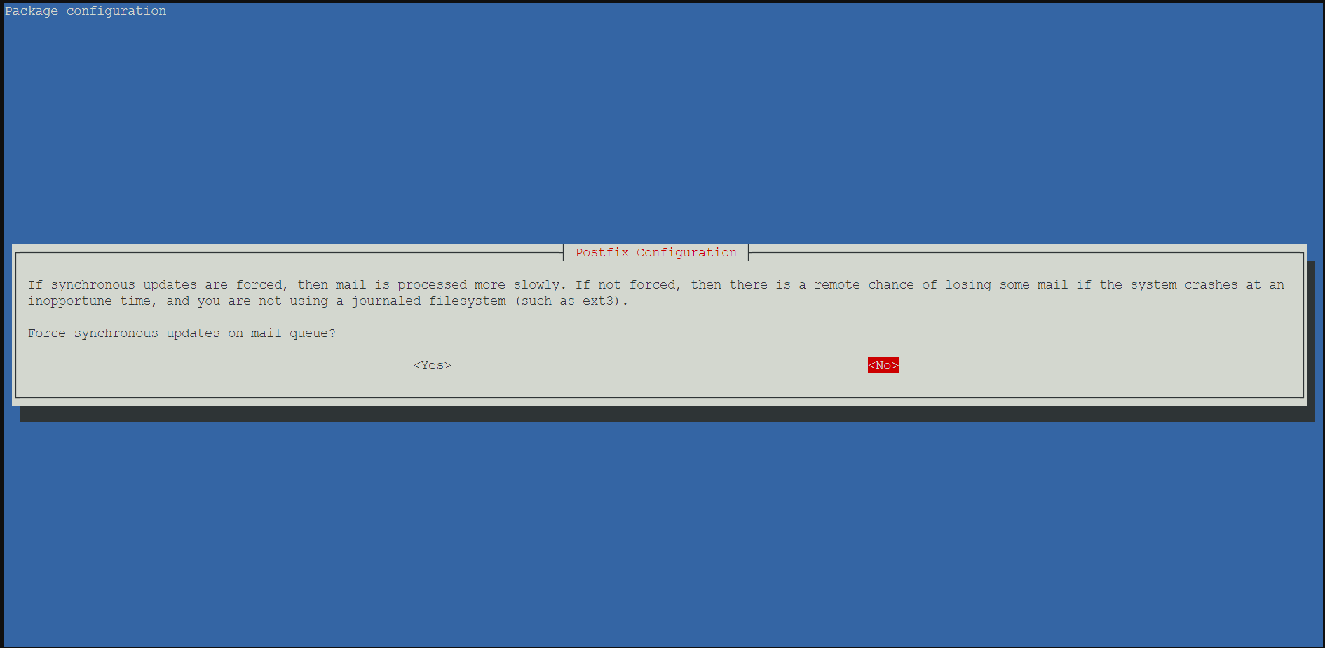

- Pada langkah ini saya tambahkan network yang saya gunakan pada local server saya yakni menambahkan network “192.175.11.0/24”.
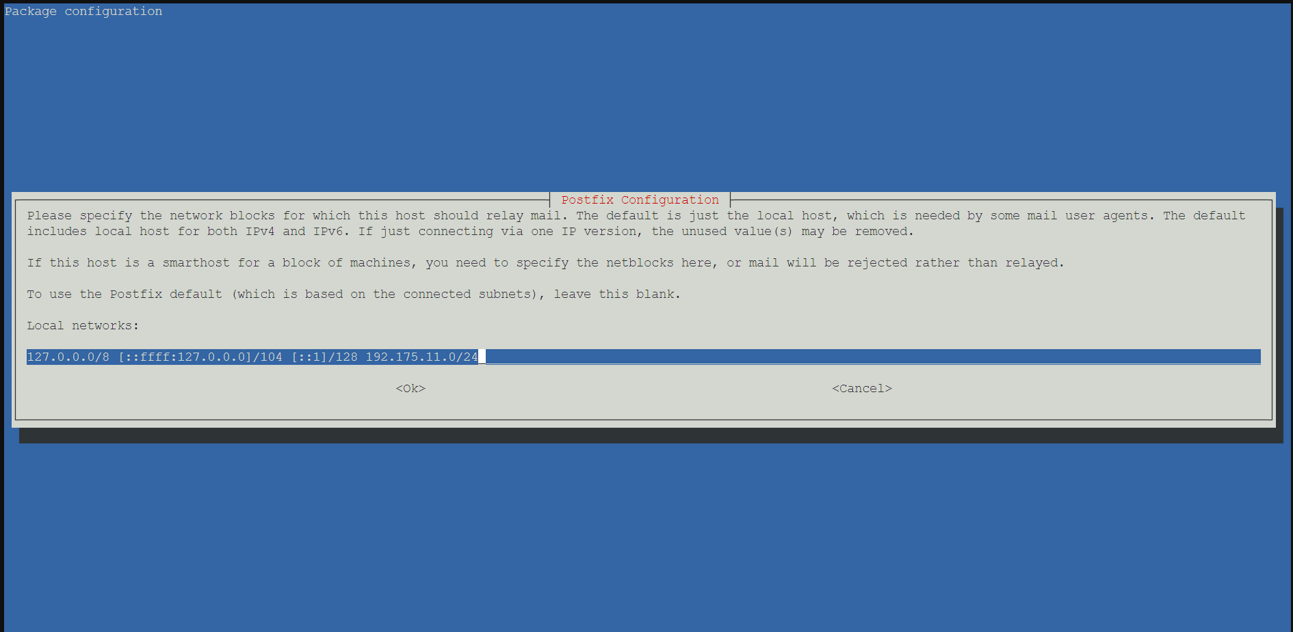

- Selanjutnya biarkan terisi “0” dan klik enter untuk melanjutkannya.
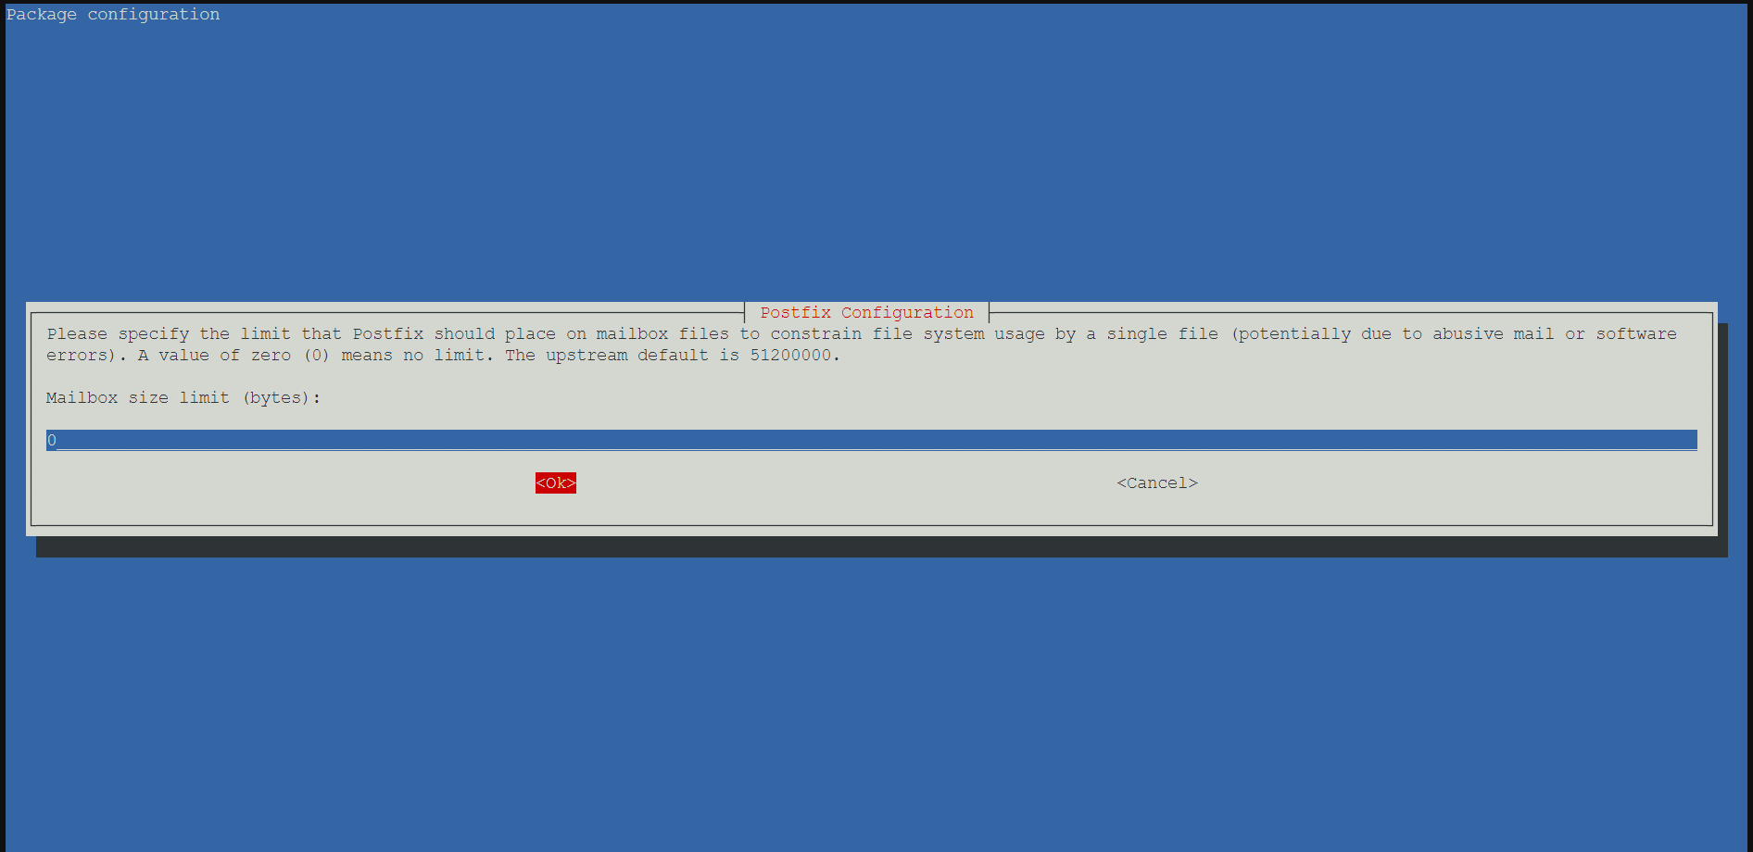

- Langkah ini sama seperti langkah no 17 biarkan default saja yakni terisi tanda “+”.
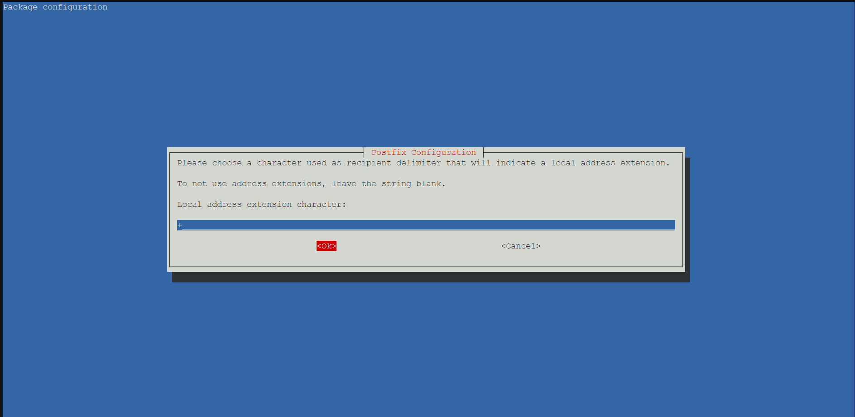

- Kemudian di langkah ini kalian dapat tentukan akan menggunakan protokol IP v4, v6, atau semua. Saya pada langkah ini akan menggunakan “ipv4” dan sesuaikan dengan kebutuhan kalian.
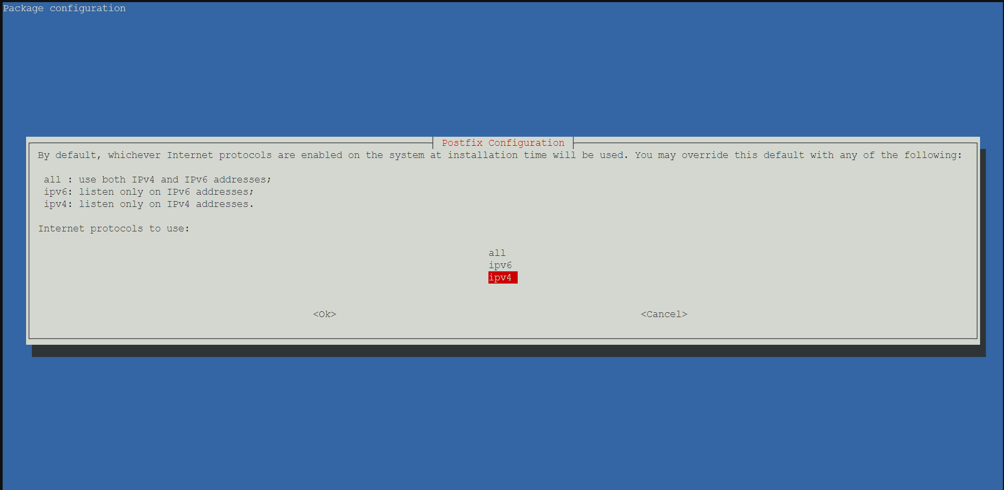

- Pada langkah ini kalian masuk ke database server dan kalian dapat buat database yang bernama roundcube, kemudian buat user database dengan nama “roundcube” dan hostname diarahkan ke alamat ip address Container mail server yakni “192.175.11.3” dan berikan semua privileges.
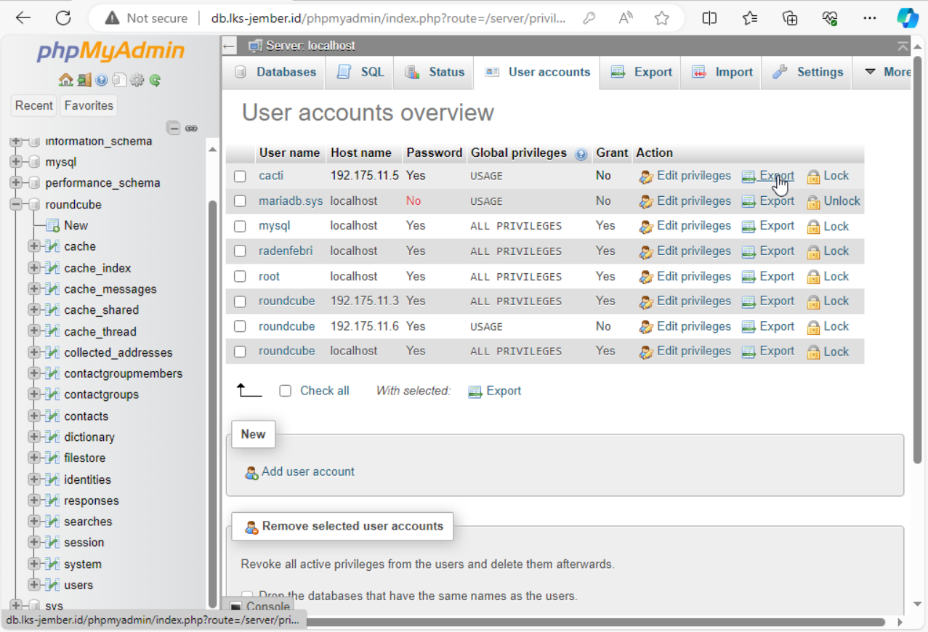

- Langkah selanjutnya jalankan perintah dibawah ini pada bagian Mail Server. Untuk melakukan instalasi “roundcube”.
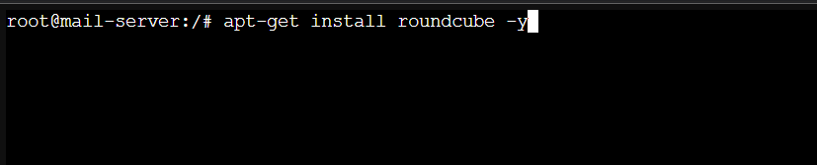

- Selanjutnya akan muncul halaman seperti ini kalian dapat klik yes saja. Kemudian klik enter untuk melanjutkan.
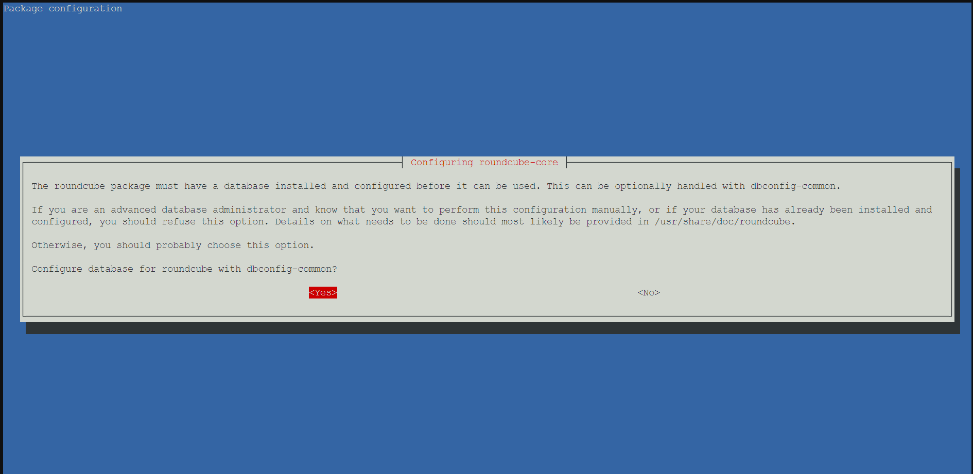

- Pada langkah ini masukkan password MySQL password yang sudah dibuat pada database roundcube.
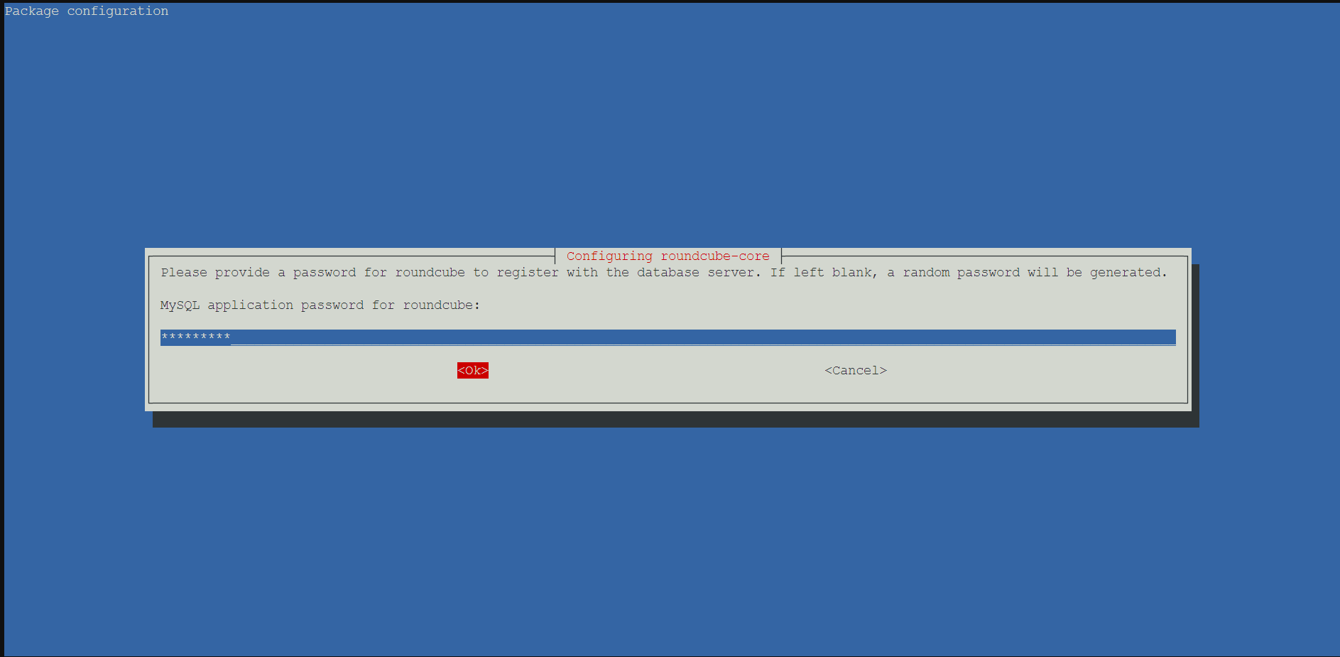

- Selanjutnya masukkan konfirmasi password MySQL password yang sudah dibuat pada database roundcube.
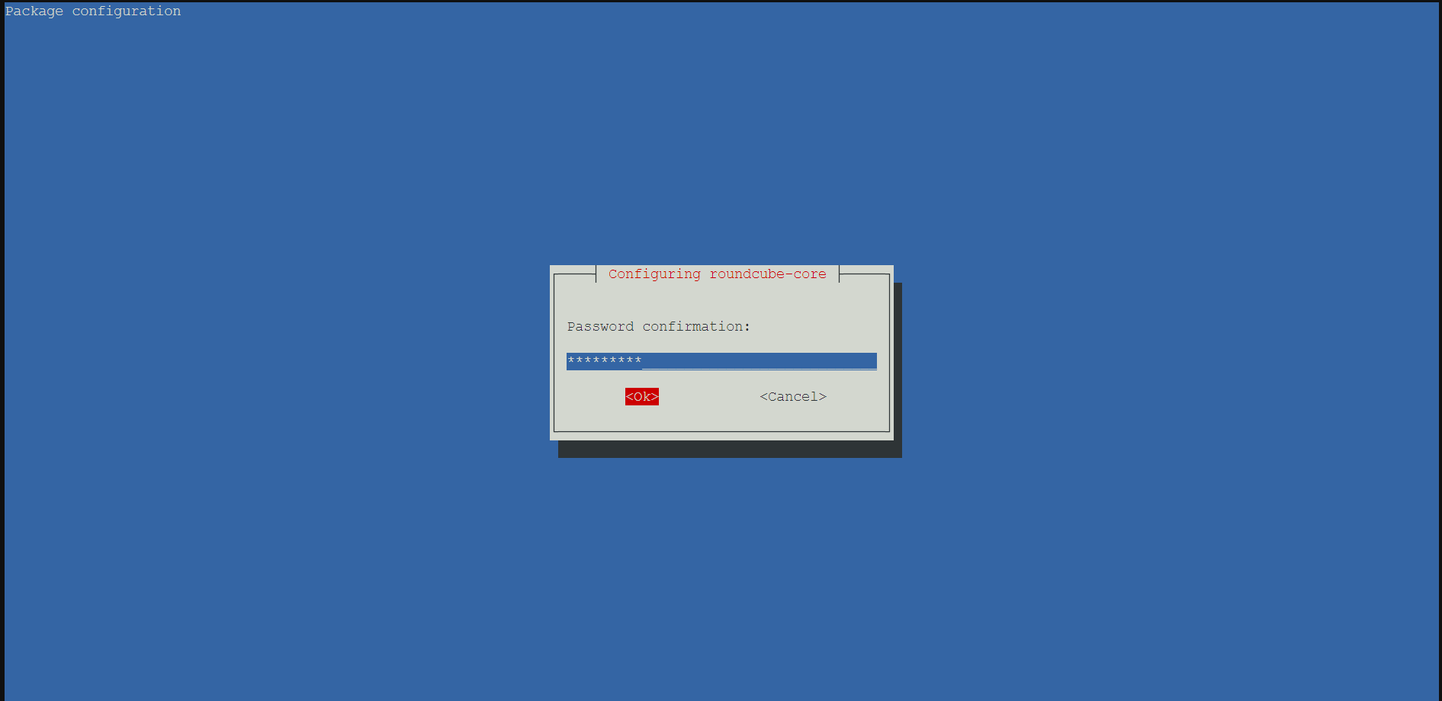

- Lakukan perubahan pada file “/etc/roundcube/config.inc.php” dan ubah pada bagian imap_host isi dengan “lks-jember.id”, smtp_host isi dengan “lks-jember.id:25” smtp_user & smtp_pass kosongkan yang sebelumnya ada %u & %p. Kemudian simpan untuk melakukan perubahan.
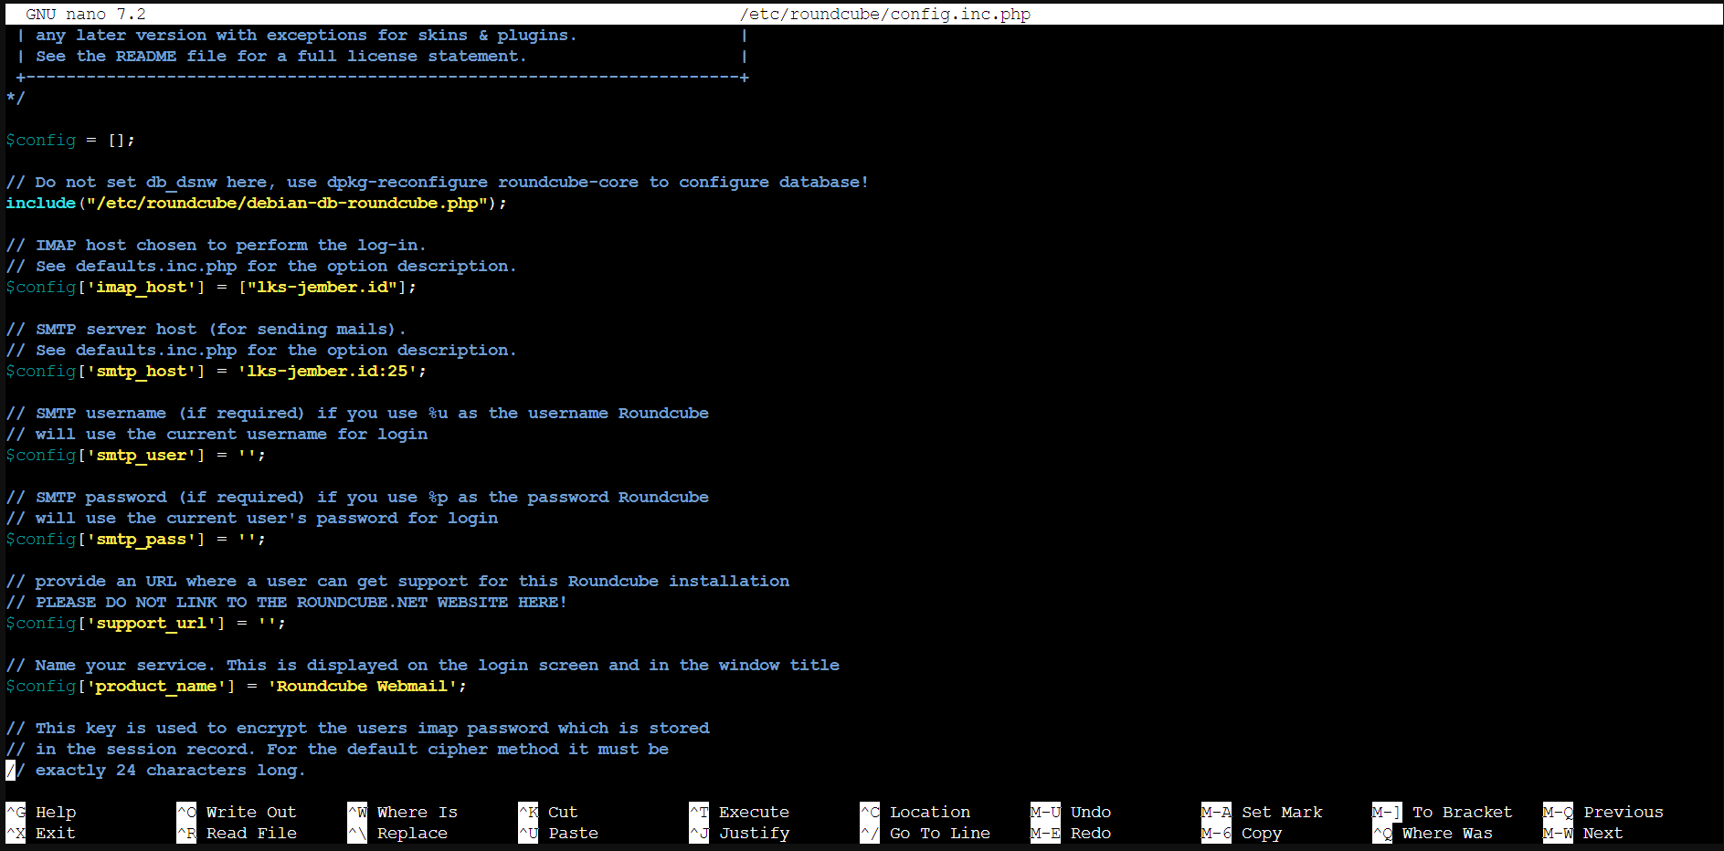

- Jalankan perintah “dpkg-reconfigure roundcube-core” maka akan muncul halaman seperti ini dan pada halaman ini bisa anda kosongkan saja. Kemudian enter untuk melanjutkan.
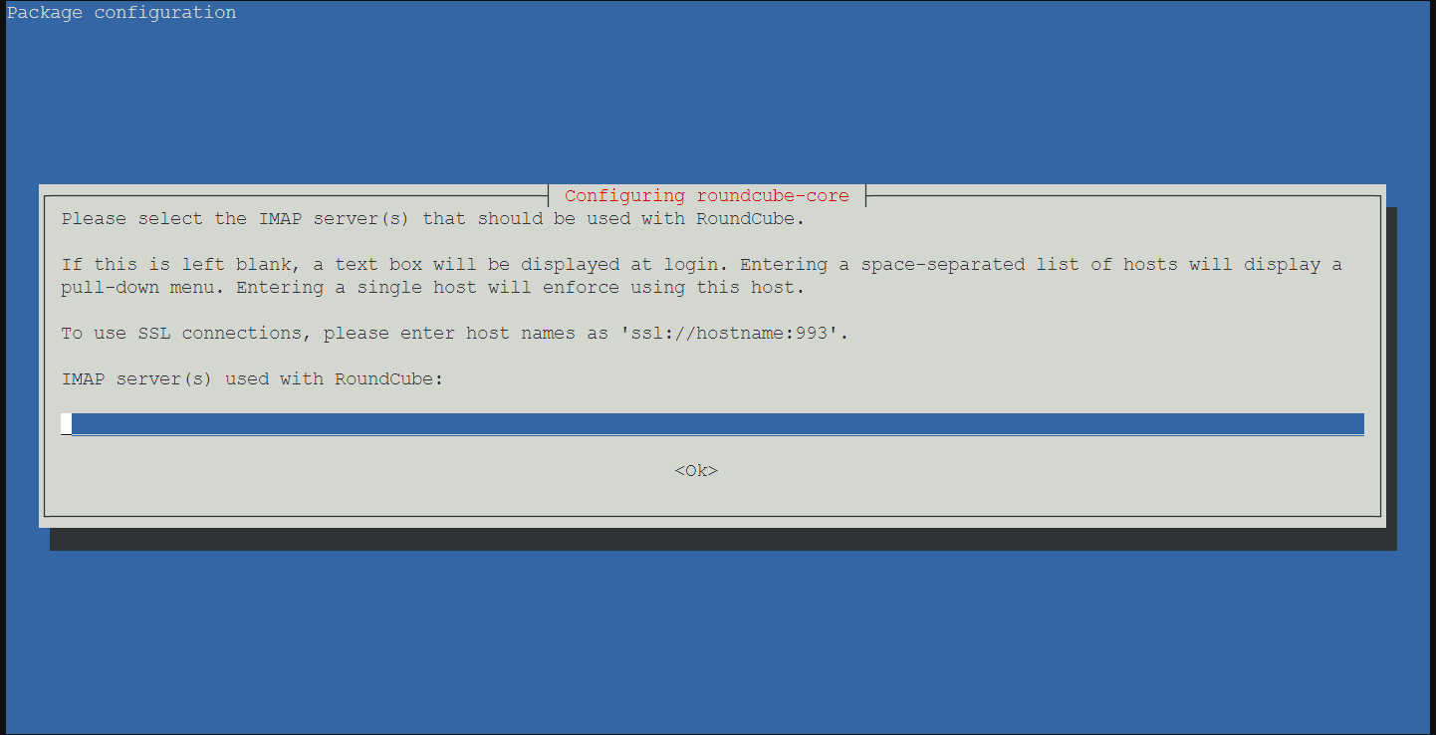

- Selanjutnya pilih default language, dana disini saya pilih default “en_US”.
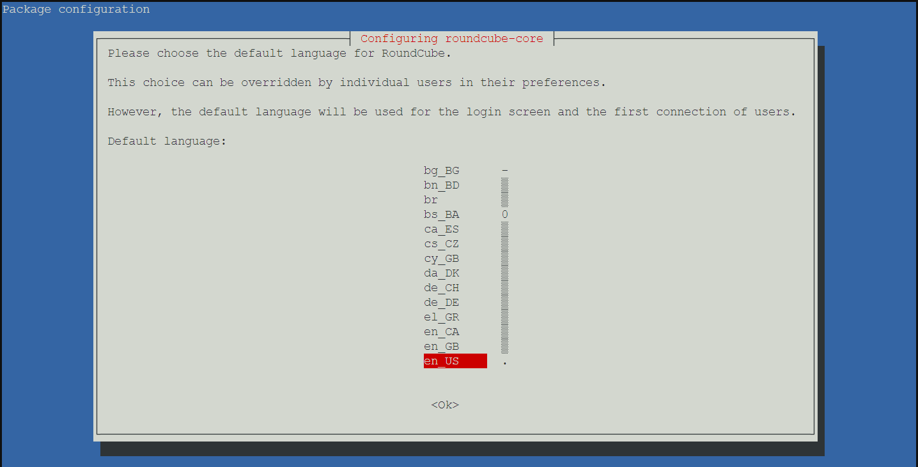

- Pada halaman ini pilih “yes” lalu enter, untuk reinstall database, pada kasus ini reinstall database karena akan memisahkan antara mail server dengan database dengan kasus beda Container.
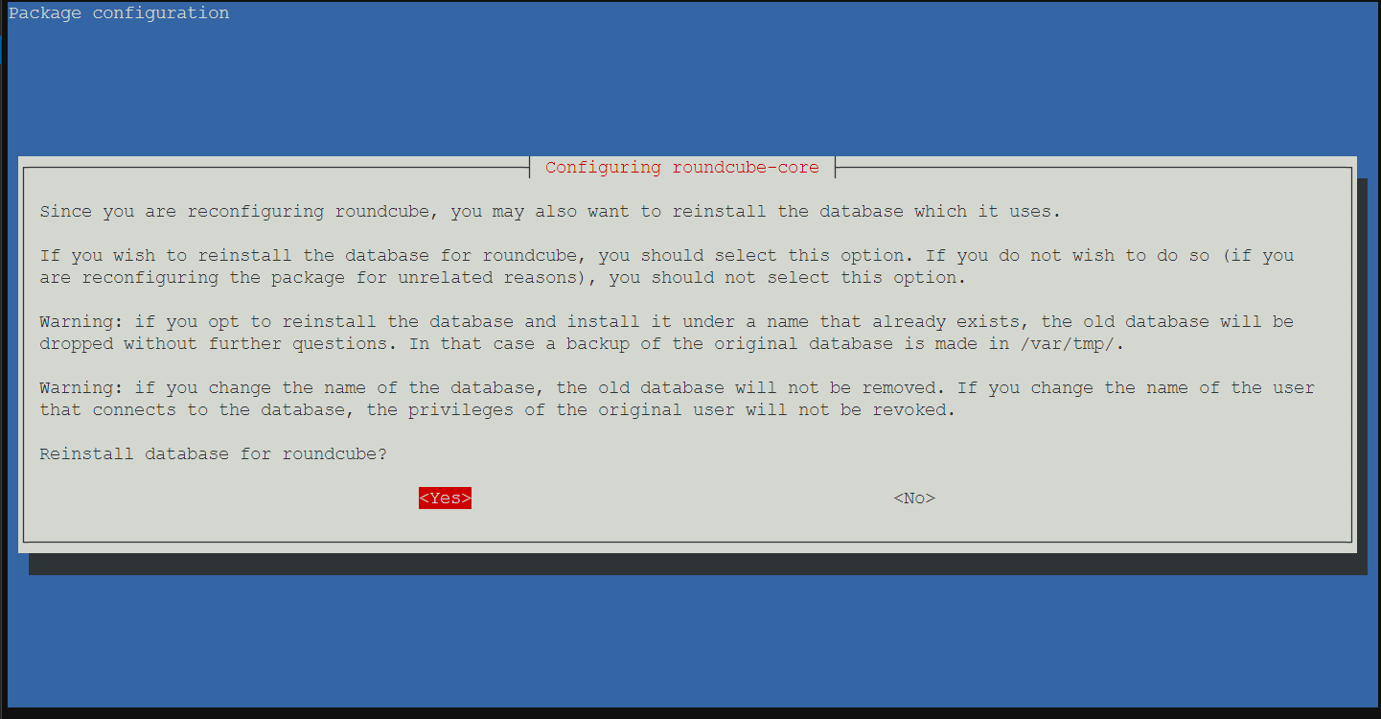

- Pilih database yang akan digunakan untuk roundcube, dan disini saya akan menggunakan mysql yang dimana server database saya menggunakan mysql.
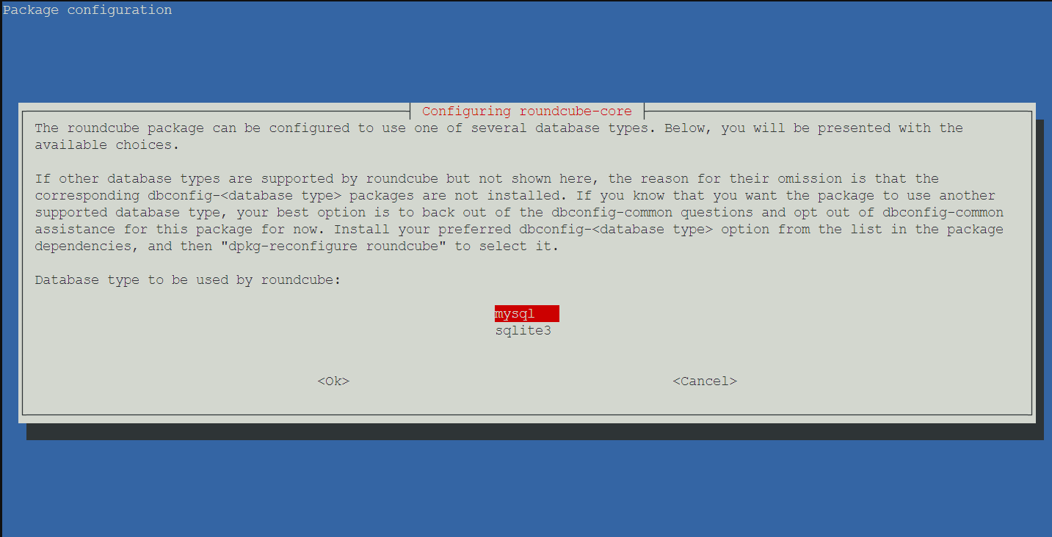

- Langkah selanjutnya pilih pada bagian TCP/IP karena nantinya saya akan menghubungkan database dengan metode koneksi TCP/IP. Akan mendaftarkan alamat IP Address database server.
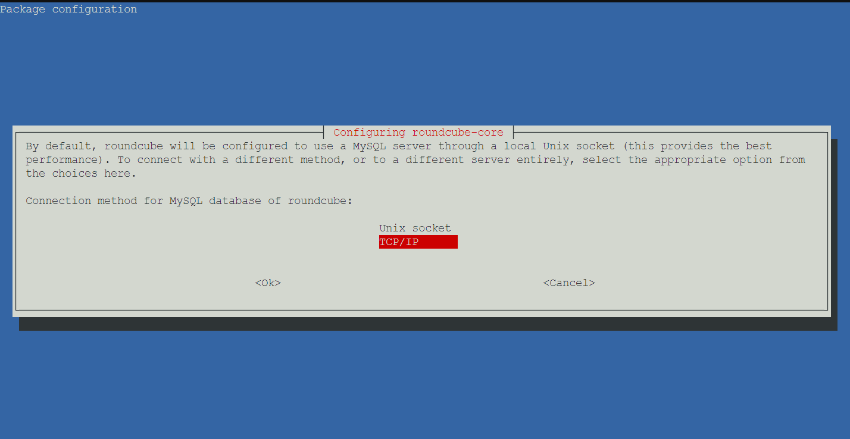

- Berikut apabila sudah ditambahkan alamat IP Address database server, jika kalian masih belum menambahkan bisa pilih bagian new host, dan nanti akan disuruh menambahkan alamat IP Address server atau host database.
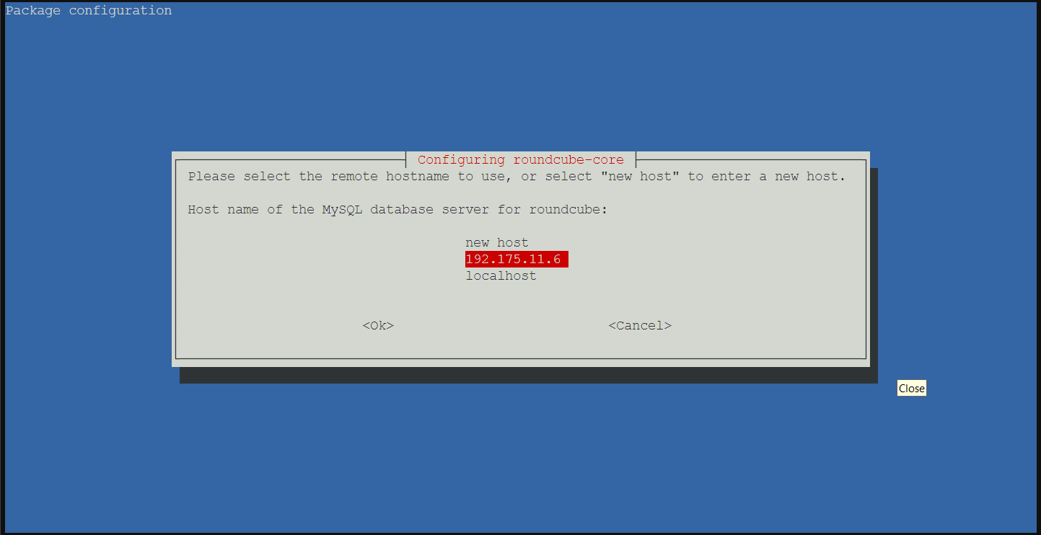

- Pada bagian sini masukkan port yang digunakan pada database server anda. Untuk kasus saya bagian sini saya tambahkan port MySQL yakni 3306.
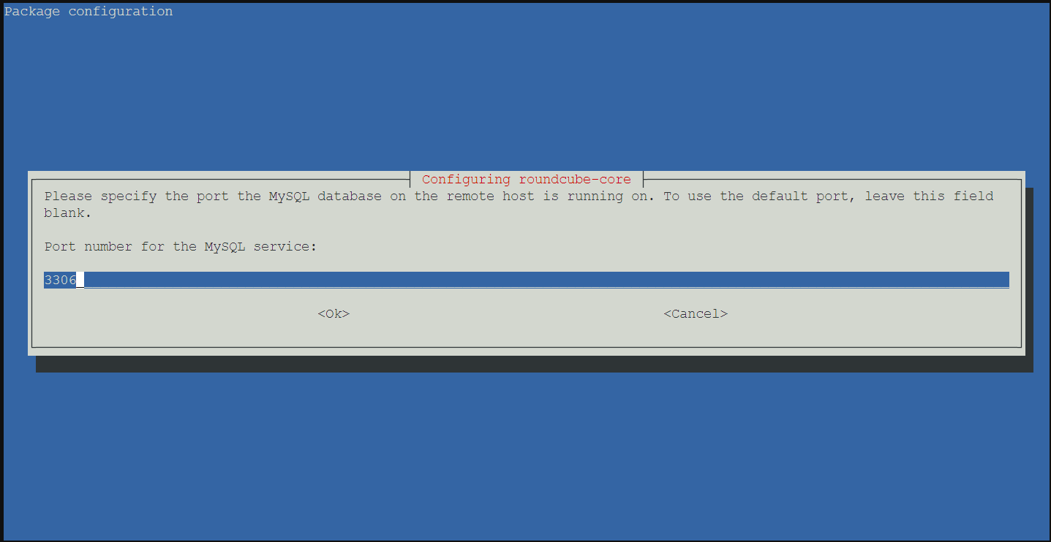

- Langkah selanjutnya pilih pada bagian “mysql_native_password” yang berarti menentukan Authentication plugin untuk MySQL database.
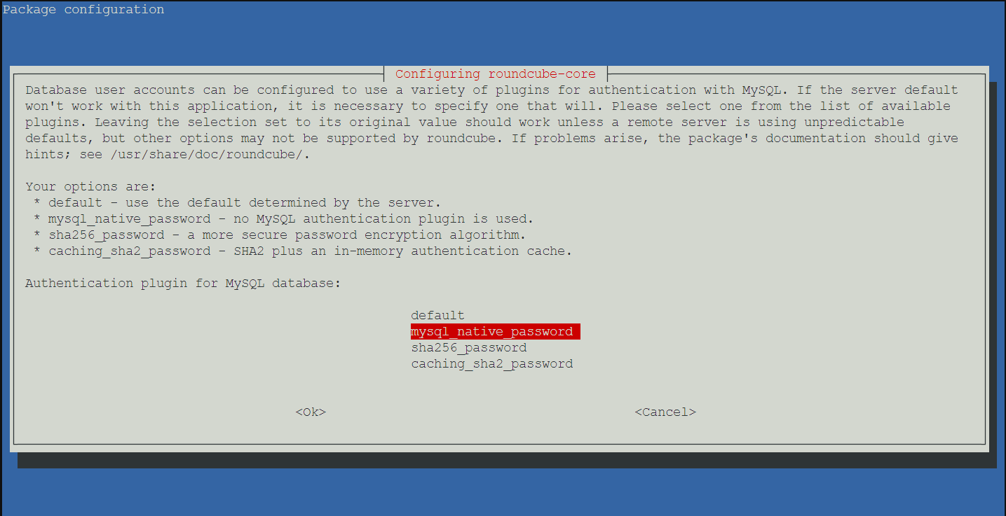

- Kemudian masukkan nama database yang akan digunakan dan pada langkah sebelumnya sudah kita buat database yang bernama roundcube.
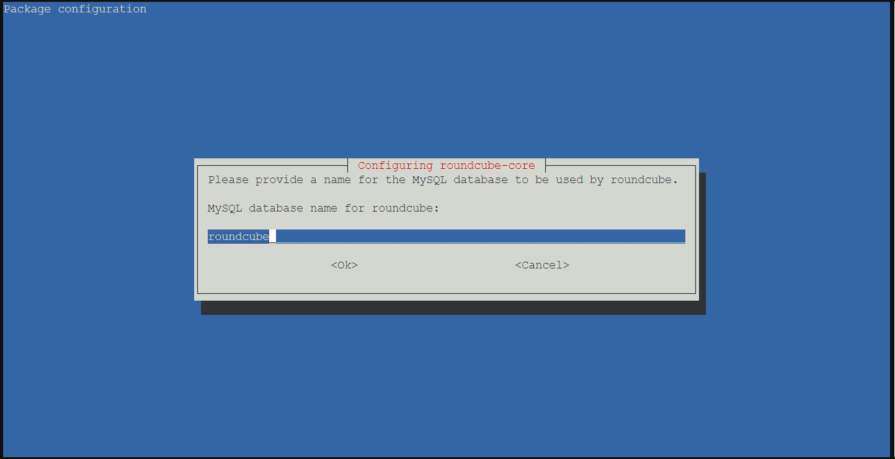

- Lalu pada langkah ini masukkan username yang akan digunakan untuk roundcube diikuti dengan alamat IP Address database server, dapat dilihat pada gambar dibawah ini.
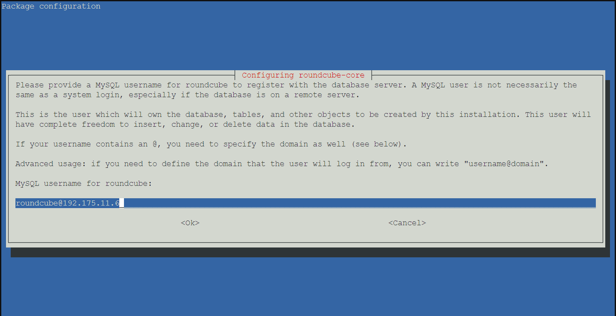

- Selanjutnya masukkan Password yang digunakan untuk terkoneksi dengan database server roundcube.
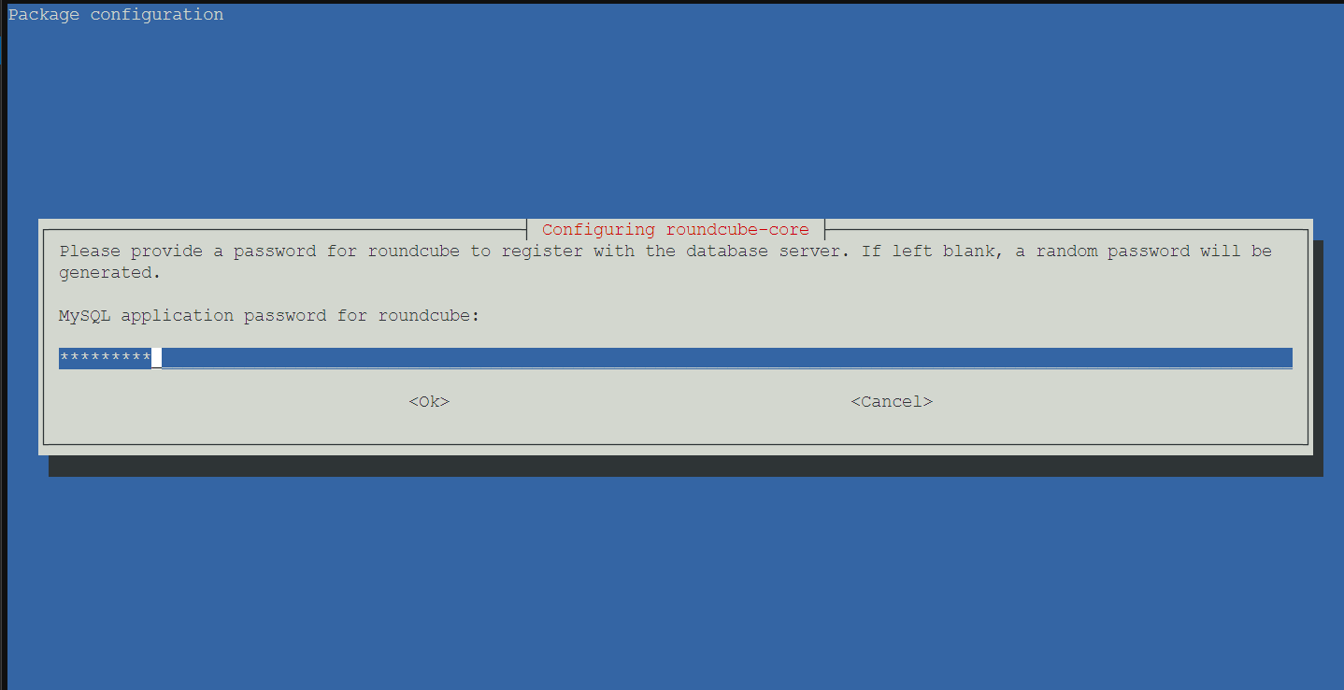

- Masukkan konfirmasi password.
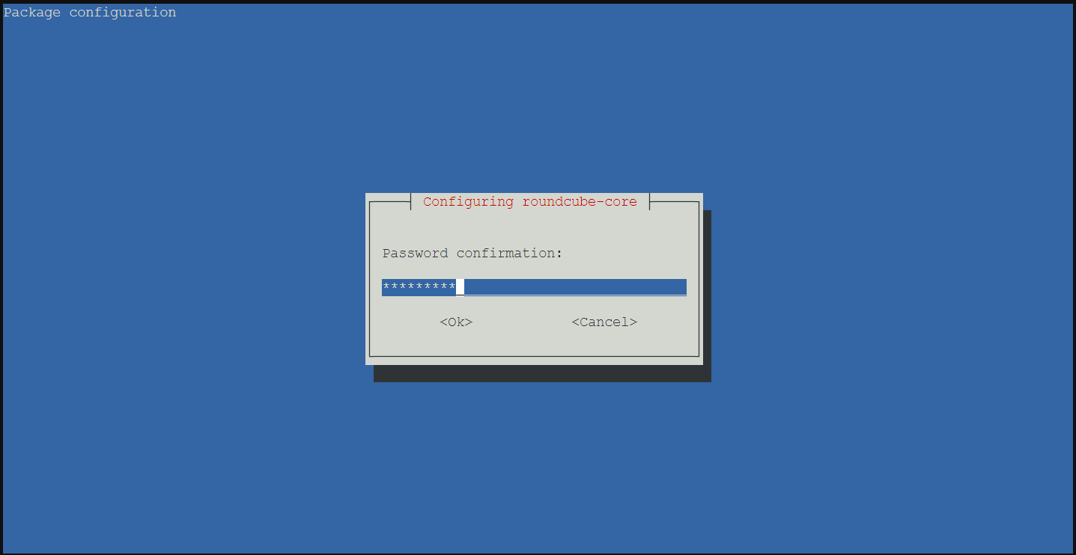

- Kemudian pada langkah ini biarkan terisi dengan “root” untuk user database administrative.
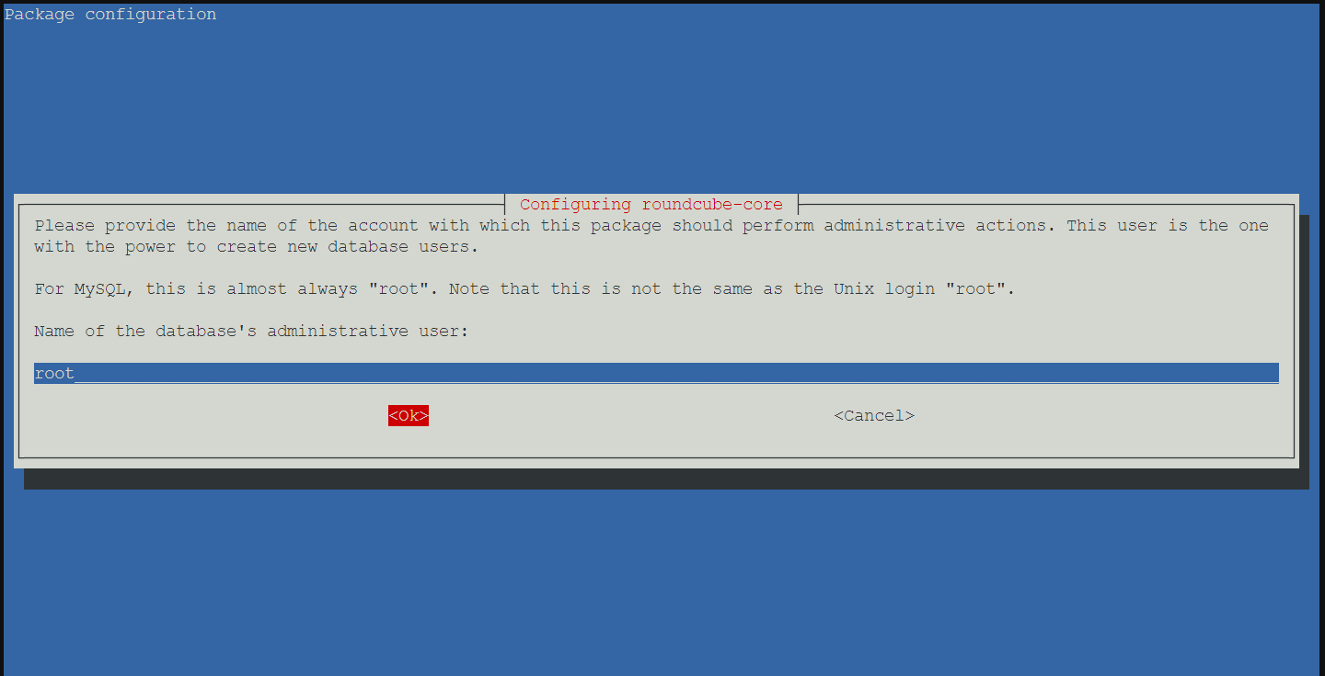

- Selanjutnya pada langkah ini cukup pilih salah satu saja, dan saya pilih apache2, dan hilangkan tanda bintang pada lighttpd dengan cara klik tombol tab pada keyboard dan klik spasi. Dan apabila sudah hilang tanda bintang pada lighttpd bisa klik tab piluh bagian OK.
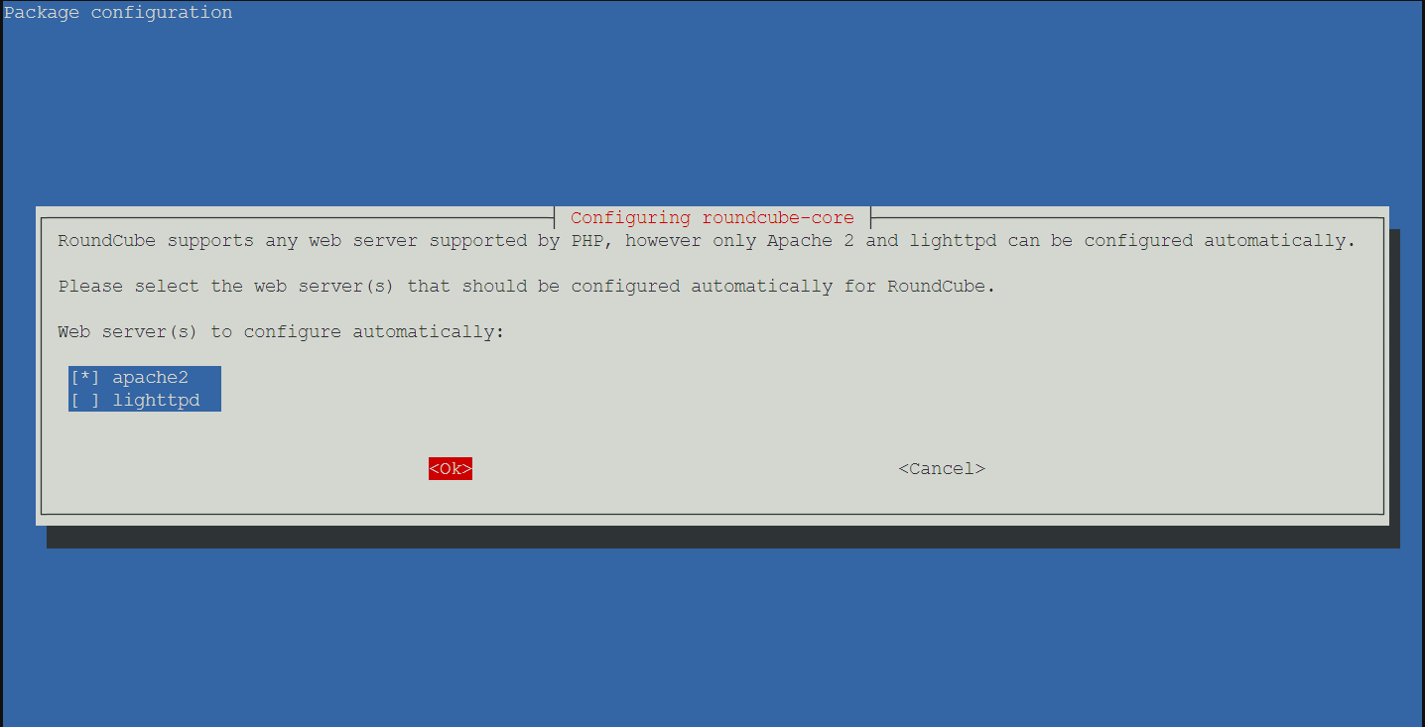

- Pada langkah ini pilih “yes” untuk melakukan restart pada webserver.
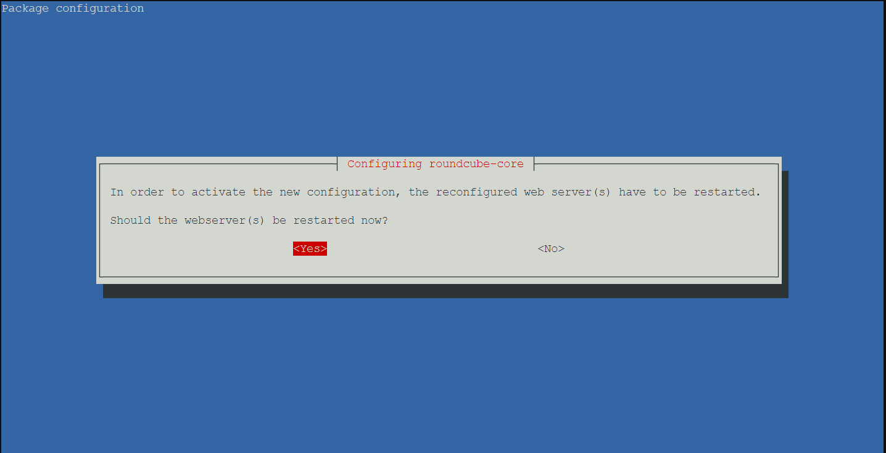

- Selanjutnya akan muncul tampilan berikut. Dan pada bagian sini pilih “keep the local version currently installed”. Kemudian klik enter untuk melanjutkannya.
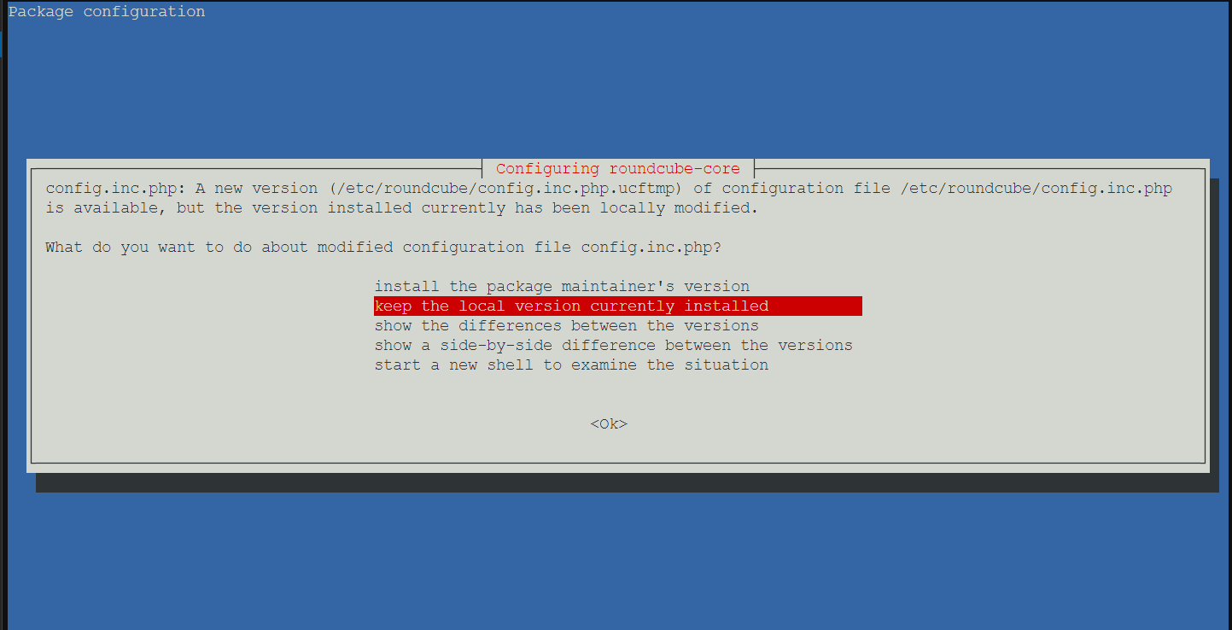

- Lakukan perubahan pada file “/etc/apache2/apache2.conf”, dan pada bagian bawah sendiri tambahkan “Include /etc/roundcube/apache2.conf”. Kemudian simpan untuk melakukan perubahan.
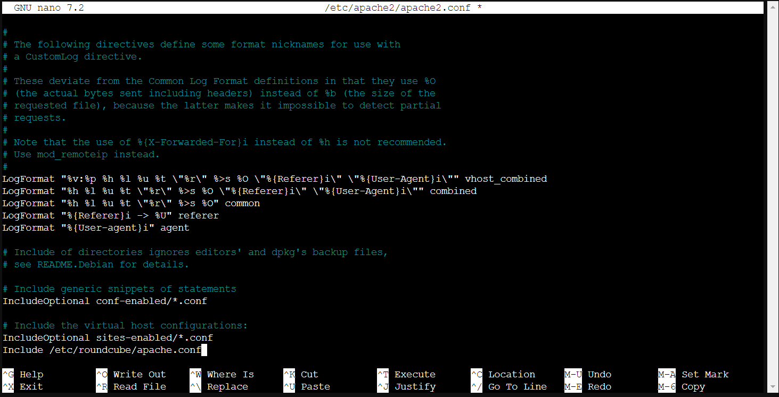

- Masuk ke dalam direktori “/etc/apache2/sites-available/” dan kemudian jalankan perintah “nano /mail.conf” untuk membuat file “mail.conf”.
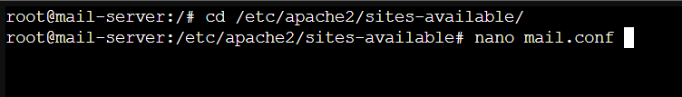

- Pada bagian dalam file “mail.conf” isikan script seperti dibawah ini kemudian simpan. Script dibawah ini digunakan untuk mengarahkan domain ke arah dokumen root yang sudah ada pada roundcube yakni berada pada dalam direktori “/usr/share/roundcube” dan akan di ekspose menggunakan port 80.
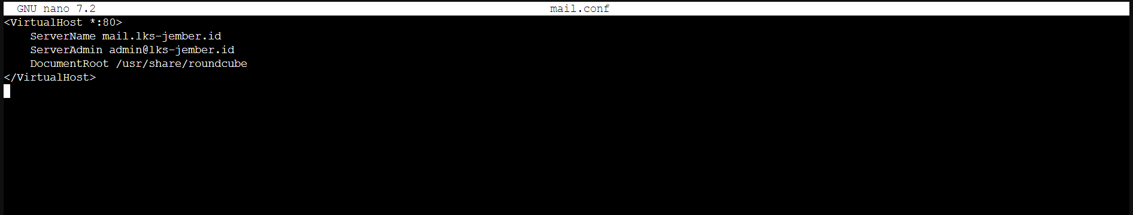

- Jalankan perintah dibawah ini, “a2dissite 000-default.conf” yang berarti perintah untuk me-disable konfigurasi file “000-default.conf”, sedangkan “a2ensite mail.conf” yang berarti untuk me-enable konfigurasi file “mail.conf”, dan kemudian “systemctl restart apache2” digunakan untuk me-restart webserver apache2.
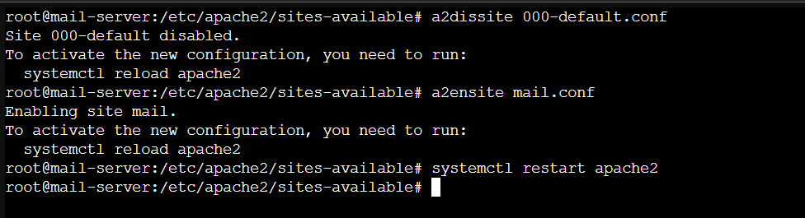

- Lankah selanjutnya buat user untuk login ke dalam dashboard roundcube. Pada gambar dibawah ini saya membuat 2 user yakni “lksjember” & “vascomm”.
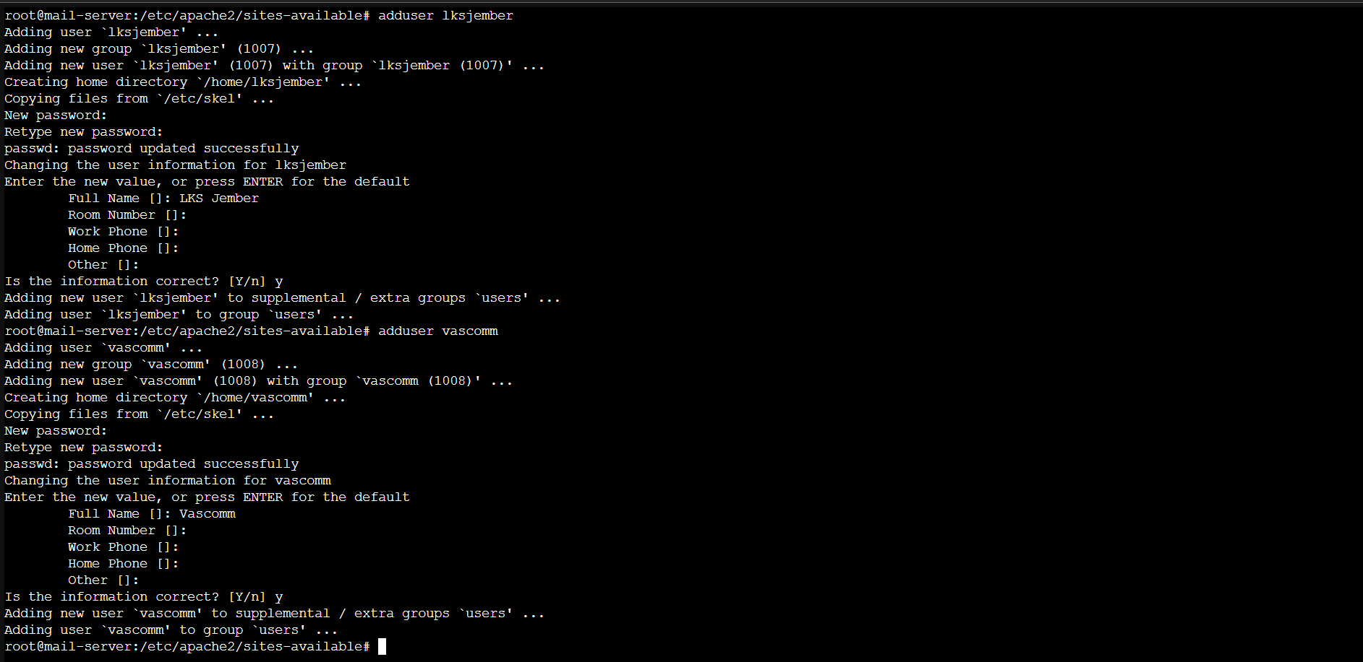

- Kemudian di windows server, ketik pada bagian browser dengan domain yang sudah didaftarkan sebelumnya yakni “mail.lks-jember.id”. Selanjutnya dapat login dengan user dan password yang sebelumnya sudah dibuat.
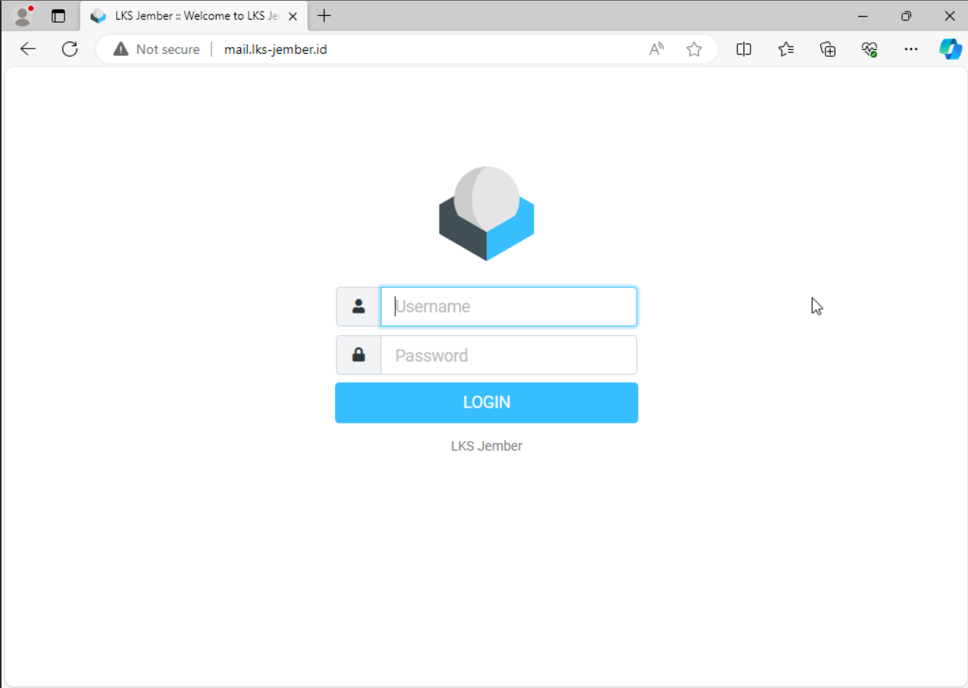

- Disini saya login menggunakan akun “vascomm” dan mailnya dengan “vascomm@lks-jember.id” akan mengirimkan ke mail “lksjember@lks-jember.id” dengan Subject “Percobaan” dan pada text saya tuliskan beberapa kata. Kemudian klik “Send” untuk mengirimkan pesan.
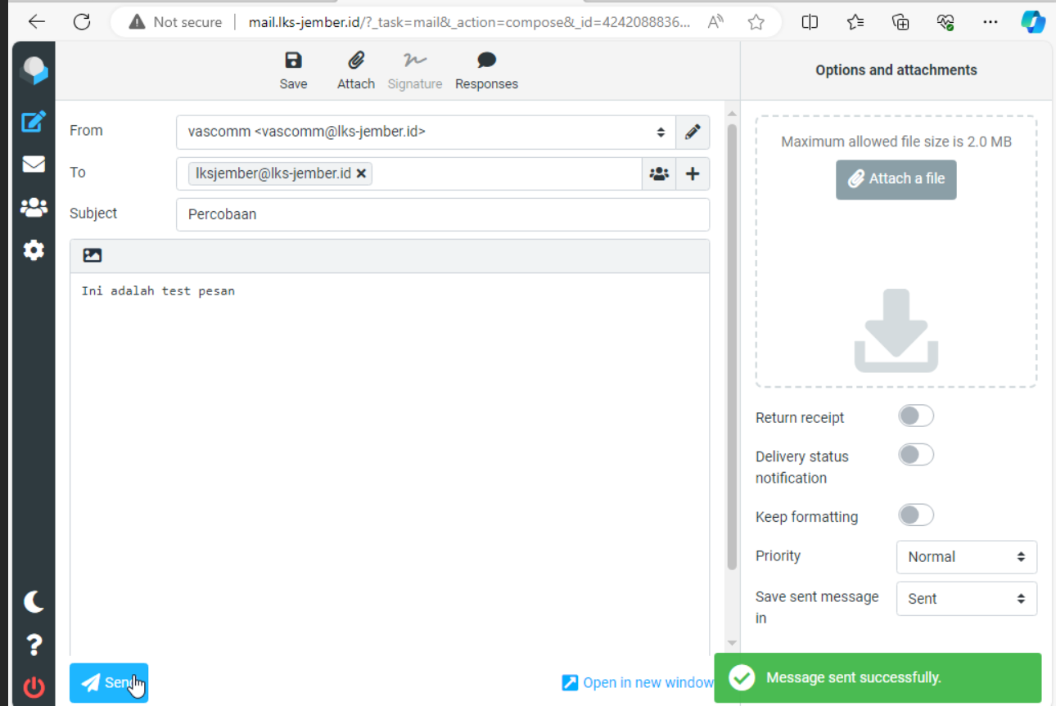

- Dan pada tampilan gambar dibawah ini saya login menggunakan user mail “lksjember@lks-jember.id”, kemudian sudah terlihat pada inbox atau email masuk terdapat pesan dari user “vascomm” dengan label Subejct “Percobaan” dan terdapat pesan juga. Bahwasanya pesan berhasil terkirim ke user mail “lksjember@lks-jember.id”.
